المحاضرة الأولى:
طبيعة الإدارة الإستراتيجية: مدخل مفاهيمي

أولا: مفاهيم أساسية في الإدارة الإستراتيجية
1 – مفهوم الإستراتيجية:
يرجع أصل كلمة " إستراتيجية " إلى العبارة اليونانية "Strategos" التي تعني فنون الحرب وإدارة المعارك ، وبمرور الزّمن تّم تعميم استعمالها في مختلف الفنون والتّخصصات.
ويعود التطبيق الأول لهذه الكلمة في مجال الأعمال إلى سنة 1951 مع نيومان (Newman) عندما تحدث بشكل واضح عن أهمية الإستراتيجية في تخطيط المشاريع الاقتصادية ، ثم توالت استعمالات هذه الكلمة بعد ذلك على نطاق واسع. لدينا التعاريف التالية:
- تعريف I.Ansoff :
يعرّفها ( أنصوف ) وهو احد أشهر الكتاب في مجال الإستراتيجية والفكر الإداري على أنها " تصوّر المنظمة عن العلاقة المتوقّعة بينها وبين بيئتها بحيث يوضح هذا التّصور نوع العمليات التي يجب القيام بها على المدى البعيد والمدى الذي يجب أن تذهب إليه المنظمة والغايات التي يجب أن تحققها ".
وقد أكد انصوف على أن المنظمة لا يمكن أن تسير بهدف بسيط كالربح ووفق مخططات عملياتية ذات مدد قصيرة جدا كالأهداف المالية لسنة أو سنتين ، وإنما يجب أن يكون لديها مخطط استراتيجي وخاصة منهجية لتحديد وصيانة استراتيجياتها التي يجب أن تكون أساس هيكلتها التنظيمية.
ب- تعريف Chandler :
ويعد هذا التعريف من التعاريف البسيطة والجامعة التي يمكن تبنيها فهو يعرّف الإستراتيجية على أنها " تحديد المنظمة لأغراضها وأهدافها الرئيسة وغاياتها على المدى البعيد، وتبنّي ادوار عمل معيّنة وتخصيص الموارد المطلوبة لتحقيق هذه الأهداف والغايات ".

إن الإستراتيجية إذن، ليست سوى: عملية تحديد الأهداف بعيدة المدى وتخصيص الموارد لبلوغ هذه الأهداف.

مما سبق يمكن الإشارة إلى الخصائص التالية للإستراتيجية:
- الإستراتيجية عمل فكري.
- تؤدي إلى تخصيص الموارد.
- تلزم المنظمة على المدى الطويل.
- تحدد مجالات نشاط المنظمة.
- تحدد علاقات المنظمة مع بيئتها.
- تسعى لتحقيق الميزة التنافسية ودعمها.
- تستهدف التوفيق بين تطلعات أصحاب المصلحة.

2 – مفهوم التخطيط الاستراتيجي:
يعرّف التخطيط الاستراتيجي(Strategic Planning) بشكل عام على انه ذلك النظام المتكامل الذي يتم من خلاله " تحديد رسالة الشركة في المستقبل وأهدافها والتصرفات اللازمة لتحقيق ذلك والجهود الموجّهة نحو تخصيص الموارد".
أي أن التخطيط الاستراتيجي ليس سوى عملية تنبؤ وتوقع لما سيحدث لفترة طويلة الأجل وتخصيص الموارد والإمكانات الموجودة في إطار الزّمن الذي تحدده الخطة"

ومن هنا فإن أهمية التخطيط الإستراتيجي للمنظمه تتجلى في:
- كونه النظام الذي على أساسه يتم تحديد مجالات تميّز المؤسسة في المستقبل وتحديد مجالات أعمالها وأنشطتها بما يتلاءم مع إمكاناتها وطبيعتها.
- يمكن من تطوير وتنمية مجالات التميّز والتنافس المستقبلية للمنظمة.
- يساعد على توقع تغيرات البيئة ويشكل نظام إنذار مسبق للمنظمة.
ملاحظة:
هناك خلط لدى البعض بين التخطيط الاستراتيجي والتخطيط طويل المدى، فإذا كان كل تخطيط استراتيجي يخص المدى الطويل، فلا يمكن أن نجزم بأن كل تخطيط طويل المدى هو تخطيط استراتيجي، لأن طول المدى لا يعد معيارا كافيا للقول بإستراتيجية الأمور أم عدمها.
3 – مفهوم الإدارة الإستراتيجية :
- تعبّر الإدارة الإستراتيجية حسب تعريف Jauch et Glaueck)) عن جملة القرارات والتصرفات التي تتبنى من خلالها المنظمة إستراتيجية أو استراتيجيات فعالة لتحقيق أهدافها ؛
- في حين يرى Ph.Kotler أنها عملية تتبنى من خلالها المنظمة علاقتها ببيئتها الخارجية وتحدد أهدافها واستراتيجياتها المتعلقة بنمو محفظة الأعمال لكل النشاطات الممارسة.
- ويرى كل من Barnet et Wilsted بأنها " عملية خلق محفظة أعمال الشركة وأسواق المستهلك من خلال تحليل الفرص والتهديدات في السوق وبناء نقاط القوة والضعف داخل المنظمة ووضع أهداف لأسواق ومنتجات المنظمة وصياغة الإستراتيجية وتنفيذها ".

ومن هنا يتضح لنا بأن الإدارة الإستراتيجية: فضلا عن كونها عملية قبلية فهي عملية مستمرة حالية ومستقبلية كذلك بحيث تتضمن مراحلها صياغة الإستراتيجية وتنفيذها ورقابتها كذلك ؛ فهي إذن وان اعتبرت ثمرة لتطوّر التخطيط الاستراتيجي فإنها تتميّز عنه بكونها عملية ديناميكية متواصلة.
4- الميزة التنافسية:
ا- تعريف لجنة الرئاسة الأمريكية: ترى بأن ً المنشاة التنافسية هي التي يمكنها أن تقدم المنتجات ذات النّوعية المميّزة وبتكلفة منخفضة بالمقارنة مع منافسيها المحليين والدوليين وبما يضمن تحقيق المنشاة للربح طويل المدى وقدرتها على تعويض المشتغلين بها وتوفير عائد لمالكيها“.
ب- تعريف Mc Fetridge (1995) : وقد عرفها من خلال ربطها بمؤشراتها بحيث يرى بان تنافسية المنظمة يمكن أن تتحقق في حال ما إذا كان باستطاعتها أن تحتفظ بمستوى مرتفع من الإنتاجية والأرباح مقابل انخفاض في التكاليف وارتفاع في الحصة السوقية على ألاّ يكون ذلك على حساب الأرباح.
ج- تعرف M. Porter : يعرف Porter الميزة التنافسية على أنها " تنشا أساسا من القيمة التي باستطاعة منظمة ما أن تخلقها لزبائنها بحيث يمكن أن تأخذ شكل أسعار اقل بالنسبة لأسعار منتجات المنافسين ذات المنافع المتكافئة؛ أو أن تأخذ شكل منافع متفّردة في المنتج تعوّض بشكل واسع الزيادة السعريّة فيه “، وهو يرى إلى ذلك بان الميزة التنافسية تمثل هدف الاستراتيجيات.

بناء على التعاريف المختلفة للميزة التنافسية فإنه من الممكن استخلاص الأبعاد التي تعتبر كمداخل وأسبقيات لتنافسية المنظمة ، فهذه الأخيرة كما يري Kotler(97) تستطيع التميّز بعدة طرق كأن تقدم الأرخص (Cheaper) أو الأفضل (Better) أو الأحدث (Newer) أو الأسرع (Faster).
هذه الأبعاد صنفها الباحثون إلى أربعة هي:
- التكلفة.
- والجودة.
- والوقت.
- والمرونة (مرونة الحجم ومرونة مزيج المنتجات).
- وأضاف إليها البعض بعداً خامسا هو الإبداع.

5 – الإستراتيجية والقرار الاستراتيجي: معلوم أن للقرار الاستراتيجي علاقة كبير بالإستراتيجية، بحيث لا يمكن الحديث عن الإستراتيجية في ظل غياب القرار الاستراتيجي ،غير أن الإستراتيجية أكبر من أن تكون مجرد قرار فهي تفكير وعمليات وقرار وإجراءات
تصنيف القرارات الإدارية حسب Ansoff
1 ـ قرارات إستراتيجية: هي قرارات طويلة المدى تهدف إلى خلق أو دعم الميزة التنافسية للمنظمة وتحسن تنافسيتها
2 ـ قرارات تكتيكية: هي قرارات متوسطة المدى تتعلق بتنفيذ القرارات الإستراتيجية وتتناول خصوصا الأبعاد الوظيفية في المنظمة.
3 ـ قرارات تشغيلية: هي قرارات قصيرة المدى تتعلق بتنفيذ الأعمال الجارية للمنظمة

القرارات التشغيلية و القرارات الإستراتيجية:
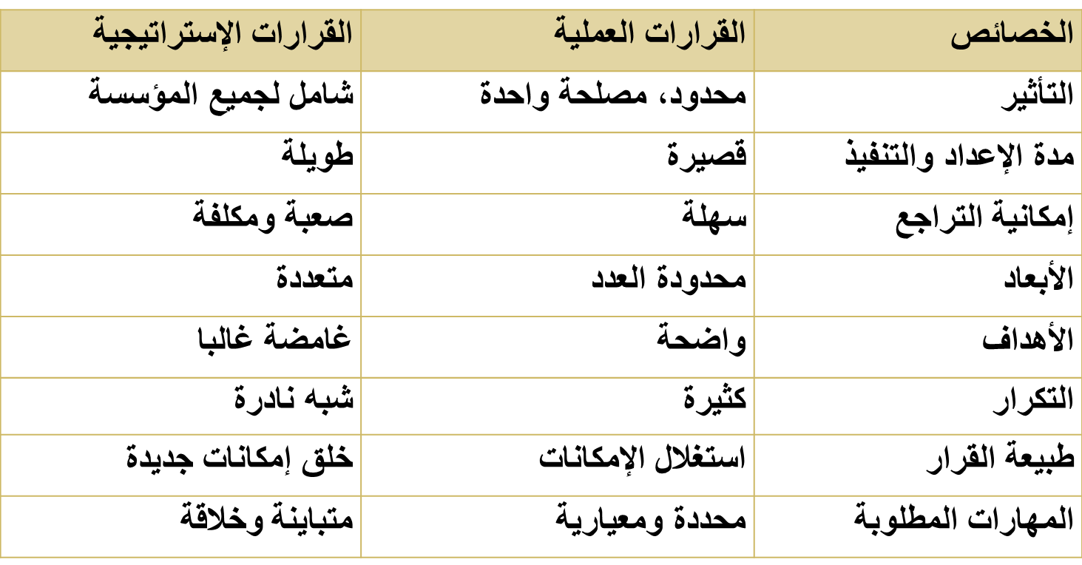
ثانيا: مستويات الإدارة الإستراتيجية: بالنظر إلى طبيعة وحجم المنظمة فإنه يمكن أن نجد عدة مستويات للإدارة الإستراتيجية تنقسم حسب أكثر التقسيمات شيوعا إلى ثلاث مستويات هي:
- مستوى المنظمة.
- مستوى وحدات الأعمال الإستراتيجية.
- المستوى الوظيفي.

1 - الإستراتيجية الكلية للمؤسسة: في هذا المستوى فإن الإستراتيجية تختص بكل أنشطة المنظمة بدءاً من صياغة رسالتها وتحديد أهدافها الإستراتيجية، إلى رصد وتخصيص الموارد وتجنيد كافة القدرات والإمكانات فتنفيذ الإستراتيجية على مستوى المنظمة ككيان كلّي متكامل يتم فيه التنسيق مع مختلف الوحدات الإستراتيجية والتأكد
من دورها في الأداء الكلي للمنظمة بربط حافظة أعمالها بأهداف إستراتيجية كلية، وانتهاء بتقييم ورقابة الإستراتيجية وإجراء التصحيحات كلّما لزم الأمر.
2- إستراتيجية وحدات الأعمال: وضمن هذا المستوى المتعلق بوحدات الأعمال الإستراتيجية ، والذي تكون فيه الإستراتيجية مسئولة بشكل مباشر عن تخطيط وتنفيذ وأداء كافة الأنشطة الخاصة بالخطة الإستراتيجية للوحدة ، فإنه يتمّ توجيه وإدارة وحدة أعمال معينة لتحقيق أهداف محدّدة في إطار الإستراتيجية الكلية للمنظمة .
ويمكن أن نجد هذه الوحدات على مستوى سوق معين أو قطاع معين أو حتى على مستوى خط إنتاج محدّد .
علما أن مجال كل نشاط استراتيجي يمكن أن يكون منظمة قائمة بذاتها بمواردها ومهاراتها وتكنولوجيتها.

3-الإستراتيجية الوظيفية: اعتبارا لكون الوحدات الإستراتيجية ليست سوى مجموعة من الأنظمة الفرعية والوظائف المتكاملة فيما بينها كوظيفة التموين والإنتاج والتمويل والتسويق ، فإن الإستراتيجية الوظيفية تأتي لتنظيم وتفعيل أداء الوظائف بما يخدم الأهداف الإستراتيجية الكبرى للمنظمة وفي مقدمتها الميزة التنافسية، وهكذا فإن الأهداف الإستراتيجية التسويقية أو إستراتيجية الإنتاج أو إستراتيجية التمويل ليست سوى مداخل وظيفية لتحقيق ذلك .

ثالثا: عمليات الإدارة الإستراتيجية:
يمكن تلخيص عمليات الإدارة الإستراتيجية في العناصر الأربعة التالية:
- التحليل الاستراتيجي.
- الاختيار الاستراتيجي.
- التنفيذ الاستراتيجي.
- الرقابة الإستراتيجية.

1- التحليل الاستراتيجي:
- تحليل البيئة.
- تحليل المنشأة.
- تحليل أصحاب المنشأة.
2- الاختيار الاستراتيجي:
- معرفة البدائل.
- تقويم البدائل.
- اختيار البديل المناسب.
3 - التنفيذ الاستراتيجي:
- الهيكلة (إعادة تصميم المنشأة وعمل التعديلات الضرورية في هيكلها التنظيمي).
- تخصيص الموارد وذلك بتحديد الموارد المطلوبة وطريقة توزيعها وإعادة تأهيلها.
- إدارة التغيير.
4-الرقابة الإستراتيجية:
يهتم هذا العنصر بتصميم نظم الرقابة التي يمكن استخدامها لمراجعة الأداء والتأكد من صحة القرارات الإستراتيجية والمعلومات التي بنيت على تلك القرارات بالارتكاز على:
- نظم الرقابة.
- المؤشرات والمرجعيات.

المحاضرة الثانية:
(رسالة ورؤية المنظمة)
مقدمة:
- يتمثل المكون الأساس لعملية الإدارة الإستراتيجية في صياغة بيان رسالة ورؤية المنظمة أو وصف أو إعلان لماذا Why انخرطت المنظمة في العمل ، مما يوفر إطارا أو بيئة تصاغ داخلها الاستراتيجيات.
- ذلك لأن نجاح المنظمات يعتمد إلى حد كبير على مدى مقدرتها على بناء اسم مميز لها استنادا إلى مقدرتها على أن تحدد بدقة الغرض من تواجدها وكذا الطريق الواجب أن تسلكه لتحقيق هذا الغرض، وما يتبع ذلك من تجنيد موظفيها عبر صياغة هذا المعنى لتحقيق التميز المنشود.
- علما أن ثمة جملة مشاكل قد تواجه المنظمة نتيجة لعدم تحديدها لرسالة واضحة تسير على هداها، كدخولها في مجالات عمل مغرية لكنها لا تتناسب مع قدراتها ومزاياها، فضلا عما ستواجهه من صعوبة في إحداث التغيير وخلق قيم معينة لديهم.
أولا: رسالة ورؤية المنظمة:
- مفهوم بيان الرسالة ((Mission statement :
بيان الرسالة هو عبارة عن جملة أو عدة جمل تتضمن بيانات خاصة بالمنظمة ، وتميزها عن غيرها من المنظمات ، وتوضح الرسالة سبب تواجد المنظمة ، وإطار نشاطها ،وتحتوى على تطلعات أصحاب المصلحة .
إن أهم ما يميزها إذن يتمثل في كونها تعبر عن السبب الرئيس أو المبرر الذي وجدت من أجله المنظمة.

نماذج لبيان الرسالة:
رسالة جامعة الملك فيصل: خدمة المجتمع من خلال التميز في التعليم والتعلم المستمر والبحث العلمي الرصين المتصل بقضايا المجتمع، والإدارة الفاعلة، وتطوير القيادة، والشراكة المجتمعية لتحقيق الإثراء المتبادل.
رسالة شركة نادك: تقديم أغذية وخدمات ذات جودة عالية تتواكب وتفوق متطلبات المستهلك.- تحقيق تطلعات المساهمين وذلك من خلال التوظيف الأمثل لقدرات الشركة البشرية ومواردها المالية والطبيعية.- أن تكون جميع ممارسات وأنشطة الشركة متوائمة مع قيم وتقاليد المجتمع والبيئة.

- مفهوم بيان الرؤية ((Vision statement :
توضح الرؤية الإستراتيجية إلى أين تحتاج المنظمة أن تتجه ، فهي تعنى بالتطلع المستقبلي الذى يحدد توجه المنظمة نحو تحقيق جوانب نجاح وتميز مرغوبة مستقبلاً .
ـــ إنها إذن تعبير عما تريد المنظمة أن تصير إليه، أي أن الأمر يتعلق بالإجابة عن المدى الذي تريد أن تذهب إليه استراتيجيا، فهي تعكس نوايا الإستراتيجية (إلى أين؟، وليس كيف؟)
ـــ إنها كذلك فلسفة لتوجيه المنظمة وصورة منظورة يعبر عنها في شكل هدف والتزام واضحين.
ـــ تظهر الرؤية في شكل تحدٍ . (مثلا: أن تكون المنظمة من بين الرواد الخمس الأوائل عالميا خلال الخمس سنوات المقبلة).

نماذج لبيان الرؤية:
رؤية جامعة الملك فيصل: أن تكون جامعة الملك فيصل إحدى الجامعات الرائدة في الشراكة المجتمعية من خلال التميز في التعليم والبحث العلمي والقيادة.
رؤية شركة نادك: أن تكون «نادك» المنتجة والمصنعة والمسوقة الأولى للمواد الغذائية في الشرق الأوسط.

3- صياغة رسالة المنظمة: إن الخطوة الأولى المهمة في عملية صياغة بيان الرسالة هي إدراك تعريف أو تحديد النشاط ، أو مجال عمل المنظمة، ويعنى ذلك الإجابة على ما يلي: ما هو نشاطنا ؟ أو ما هو مجال نشاط عملنا؟ وماذا يجب أن يكون أو يؤول (مجال الرؤية) ويرى أحد العلماء في مجال نشاط الأعمال وهو ديريك أبل(D. Abell) ،
أن الشركة يجب أن تقوم بتعريف نشاطها وفقاً لثلاثة أبعاد وهى:
- من المطلوب إشباع حاجاته(مجموعة العملاء)؛
- ما هي الحاجات المطلوب حاجاتها ؟
- كيف يتم إشباع حاجات العملاء ؟ (بأي المهارات أو المعرفة أو الكفاءات المتميزة ؟)
وفى سبيل تحقيق ذلك يقترح ديريك أبل تحديد العمل من خلال التوجه بالمستهلك بدلاً عن التوجه بالمنتج.
4- خصائص الرسالة الفاعلة:
- الوضوح ودقة التعبير.
- التكيف مع بيئة المنظمة.
- تحقيق التكامل بين وحدات المنشأة.
- الجمع بين التحدي والواقعية.
- إثارتها لمشاعر وعواطف إيجابية تجاه المنظمة.
- توليدها الانطباع بأن الشركة ناجحة ،ولديها توجه واضح.
- الاستجابة لتطلعات أصحاب المصلحة.
5- عناصر الرسالة الفاعلة:
لأجل أن تؤدي الرسالة أغراضها بفعالية ونجاح، كان لا بد من اشتمالها على العناصر التالية:
- مجال العمل(المنتجات والعملاء)، ومآلاته المستهدفة.
- المزايا التنافسية(competitive Advantages) ؛والكفاءات المحورية(Core Competencies).
- ثقافة المنظمة والقيم الرئيسة للمنظمة أو المعايير القيادية الهادفة التي تقود وتشكل سلوك العاملين بها.
- الأهداف والغايات الرئيسية.
ثانيا: القيم والأهداف
1- القيم(Values): تحدد قيم المنظمة سلوك المديرين والموظفين داخلها، وكيف يعتزم المدراء إدارة شؤون العمل، فضلا عن نوع التنظيم الذي يعتزمون بناءه لمساعدة المنظمة في تحقيق رسالتها. وفضلا عن ذلك ينظر إليها كأساس للثقافة التنظيمية للمنظمة، حيث أن الثقافة التنظيمية(Organizational Culture) هي عبارة عن القيم والعادات والمعايير التي تحكم الكيفية التي يعمل بها الموظفون لتحقيق رسالة المنظمة، فهي بذلك تعد أحد المصادر المهمة للميزة التنافسية.

وتتمثل أهمية القيم بالنسبة للمنظمة في كونها:
- تحدد الإطار الموجه للسلوك داخل المنظمة.
- تساعد المنظمة على تبني رسالتها وخلق ميزة تنافسية.
- تساعد على احترام مصالح الأطراف ذات المصلحة.
- تساعد على خلق الانسجام والتحرر من الأنا والذاتية.
- تعكس الخصائص الفعالة التي تقدرها المنظمة وتتوقعها من منسوبيها ومن المجتمع ،وتحدد دائرة التزامها.
- تساهم في تحسين الصورة الذهنية للمنظمة.
نموذج عن القيم في جامعة الملك فيصل:
القيم: تعتمد جامعة الملك فيصل وفقا للشريعة الإسلامية القيم التالية في اتخاذ قراراتها وصياغة أهدافها والتي تتضمن:
- الريادة. 2. المسؤولية الاجتماعية. 3. الالتزام بالتعلم المستمر.
- الإبداع. 5. النزاهة.
نموذج عن القيم في تكساس للمعدات (T.I)
القيم(Values): وضعت تي آي (T.I) قيما مشتركة ومعتقدات، والتي توحدنا كشركة، وتوجه تصرفاتنا وقراراتنا.
الاستقامة(Integrity): نحن نحترم ونقدر الناس من خلال معاملة الآخرين كما نحب أن نعامل، ونكون أمناء نمثل أنفسنا ومقاصدنا بصدق.
الابتكار(Innovation): نحن نتعلم ونبتكر بإدراك وفهم أن الملل من الوضع الراهن يؤدي إلى نمو النشاط كذلك النمو الشخصي، نتصرف بجرأة وجسارة بريادة اتجاهات وفرص جديدة للعمل والنشاط.
الالتزام (Commitment): نحن نتحمل مسؤولية أن نكون في أفضل الحالات التنافسية من أجل T.I. نحن نلتزم بالفوز من أجل تكريس أنفسنا لجعل T.Iهي الفائزة.
2- الأهداف والغايات الرئيسية(Major Goals & objectives):
- وتمثل حالة ومستقبلية مرغوبة، أو غرضا تحاول المنظمة تحقيقه تشتق من رسالة المنظمة ورؤيتها.
- والغرض من الأهداف هو التحديد الدقيق لما يجب عمله إذا ما رغبت المنظمة في تحقيق رسالتها.
- أو هي عبارة عن التزام محدد لتحقيق نتائج معينة خلال مدة زمنية محددة.
- تأتي مرحلة صياغة الأهداف في بيان الرسالة عقب الانتهاء من تحديد الرسالة والرؤية وبعد صياغة بعض القيم الرئيسة.
3- خصائص الأهداف الجيدة أو الذكية (Smart):
- تكون محددة (Specific).
- قابلة للقياس (Measurable).
- قابلة للتحقيق وفيها نوع من التحدي (Attainable).
- موجهة لتحقيق النتائج (Results-oriented).
- محددة في الزمن (Target dates) .

المحاضرة الثالثة:
تحليل البيئة الخارجية العامة

مقدمة:
يكتسي التحليل البيئي أهمية بالغة في نموذج الإدارة الإستراتيجية الساعي دوما إلى ترقية وتعزيز تنافسية المنظمة في ظل بيئة أعمال ديناميكية ومتغيرة باستمرار .
أن دراسة وتحليل بيئة المنظمة بأقسامها المختلفة، من خلال جمع المعلومات الأساسية عنها، يأتي في مقدمة نجاح إستراتيجية المنظمة لبلوغ أهدافها الإستراتيجية وفي مقدمتها الميزة التنافسية؛
وإذا علمنا أن الإستراتيجية في حد ذاتها هي الأساس في التعامل مع التقلبات البيئية المختلفة خاصة في ظل بيئة الأعمال الراهنة وما يميزها من تقلبات ، أدركنا أهمية التحليل البيئي بالنسبة للمنظمة.

أولا: التحليل البيئي:
1- التحليل البيئي: هو دراسة تحليلية لمختلف العوامل والمتغيرات التي تؤثر على إستراتيجية المنظمة ومزاياها التنافسية وترهن استمرارها.ويتم هذا التحليل من خلال:
- تحديد العوامل وطبيعتها.
- تحديد اتجاهات هذه العوامل.
- تحديد طبيعة التأثير ومستواه.

2- مفهوم بيئة الأعمال: تعددت التعاريف المقدمة لمفهوم البيئة ، ففي الوقت الذي يري فيه البعض بأنها تمثل جملة العناصر المحيطة بالشيء أي أنها تعكس جملة المضامين الاقتصادية والاجتماعية والسياسية والطبيعية التي تحيط بالمؤسسة. فإن هناك من يرى بأنها تشمل كافة العوامل والظروف والمتغيّرات التي تواجه المنظمة وتؤثر في مسارها الاستراتيجي، سواء تعلق الأمر بعناصر داخل المؤسسة أم خارجها.

3- مستويات التحليل البيئي: تماشيا مع هذا التوجه الأخير فان التحليل البيئي يختص بالمستويات التالية :
- تحليل البيئة الداخلية للمنظمة (تحديد نقاط القوة والضعف).
- تحليل البيئة الخارجية(العامة والتنافسية) وينتهي (بتحديد الفرص والمخاطر) الحالية والمستقبلية التي تميز مجال نشاط المنظمة.
مستويات البيئة:

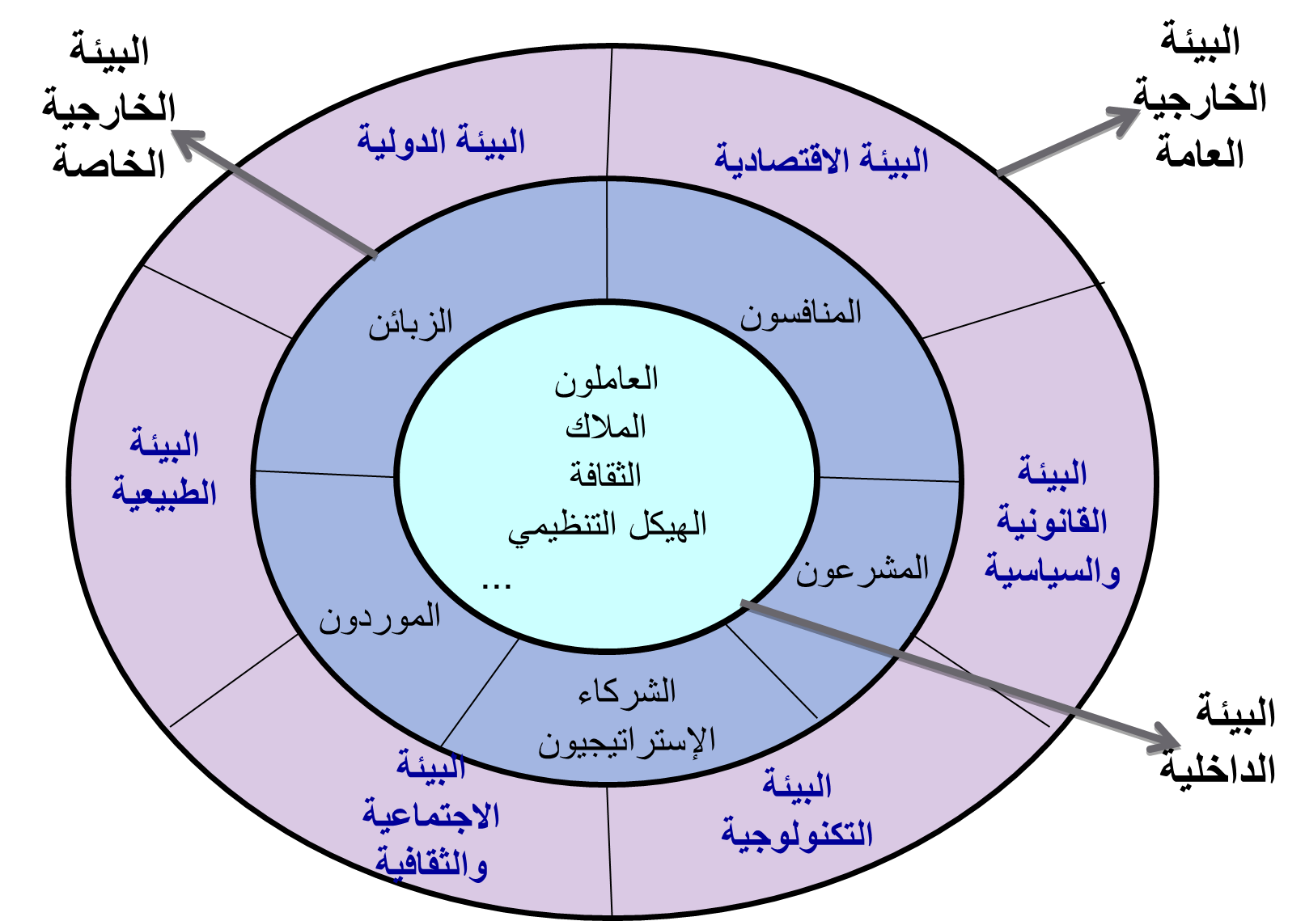
ثانيا: تحليل البيئة الخارجية العامة(الكلية)
تضم البيئة الخارجية مختلف المغيرات الخارجية التي تقع خارج حدود وسيطرة المنظمة و التي تؤثر على المنظمة بشكل غير مباشر، و تشمل الآتي:
يتم تحليل البيئة الكلية بتناول جملة المتغيرات المحددة في تحليل (PEST):
القوى السياسية والقانونية (Political)
القوى الاقتصادية (Economical)
القوى الاجتماعية والثقافية (Social)
القوى التكنولوجية (Technological)

1- القوى الاقتصادية: ونعني بها الإطار الاقتصادي العام الذي تتواجد ضمنه المنظمة، بما له من تأثير على الصحة العامة ورفاهية الشعب وقدراته الشرائية، وهو ما سيؤثر على قدرة المنظمة على تحقيق معدل كاف على استثماراتها.
لتحليل البيئة الخارجية العامة، كان لابد من الاهتمام بجملة مؤشرات أساسية، من أهمها:
- معدل النمو الاقتصادي. | - اتجاه الأسعار نحو التضخم.
- معدل الدخل. | - معدل الضرائب.
- سعر الفائدة. | - الموارد المتاحة.

2- القوى التكنولوجية: يكمن تأثير التكنولوجيا في اعتبارها الأساس للثورة الإبداعية في مجال تطوير المنتجات ، حيث استطاعت التكنلوجيا تحويل منتجات راسخة إلى منتجات متقادمة ،بالإضافة إلى خلق احتمالات ابتكار منتجات جديدة ، الأمر الذي يزيد من عوائق الدخول للصناعة ويساهم في إعادة تشكيل الصناعة .

لتحليل القوى التكنولوجية، نتناول أساسا:

- المستوى التكنولوجي للبلد. | - التجارة الالكترونية.
- سرعة تطور التكنولوجيا. | - أنظمة الدفع.
- تكلفة التكنولوجيا. | - مراكز البحث والتطوير.
- الحكومة الالكترونية. | - الجامعات ومراكز البحث.

3- القوى الديمغرافية: يجب الاهتمام بخصائص الأشخاص اللذين يمثلون مصدر الطلب على منتجات المنظمة.
يتم تناول السكان بالدراسة والتحليل، سواء من حيث حجمهم أو كثافتهم أ أو تحركاتهم أو توزعهم الجغرافي .

لتحليل لقوى الديمغرافية، نتناول السكان بالدراسة من حيث:

- الجنس. | - التعليم.
- العمر. | - تركيبة الأسرة.
- مستويات الدخل. | - الموقع الجغرافي.
- التركيبة العرقية. | - معدلات الولادة.

- القوى الاجتماعية: يجب التنبه إلى الطريقة التي تتغير بها القيم الاجتماعية وتؤثر بها بالتالي على مجالات الأعمال. وكغيره من القوى فإن التغير الاجتماعي تنتج عنه فرص وتهديدات. ويتم الأخذ في الاعتبار:
- التقاليد. | - الاعتقادات.
- القيم. | - الأذواق.
- الاتجاهات. | - أنماط السلوك.

5- القوى السياسية والقانونية: وهي حصيلة للتغيرات في القوانين واللوائح في بيئة المنظمة. وتنتج من التطورات السياسية والقانونية في المجتمع، وتؤثر بشكل كبير على منظمات الأعمال. ويلاحظ ذلك من خلال:
- الاتجاه المتنامي نحو الخصخصة والتشريعات المرتبطة به؛
- وضع الحكومات للوائح المؤثرة على هيكل المنافسة.

وهكذا وجب الاهتمام بجملة عناصر، من أهمها:
- النظام السياسي.
- مدى الاستقرار السياسي.
- تحرير الأسواق.
- تشريعات العمل.
- قوانين الشركات.

المحاضرة الرابعة:
تحليل بيئة الصناعة

مقدمة:
يكتسي التحليل البيئي أهمية بالغة في نموذج الإدارة الإستراتيجية الساعي دوما إلى ترقية وتعزيز تنافسية المنظمة في ظل بيئة أعمال ديناميكية ومتغيرة باستمرار. أن دراسة وتحليل بيئة المنظمة بأقسامها المختلفة، من خلال جمع المعلومات الأساسية عنها، يأتي في مقدمة نجاح إستراتيجية المنظمة لبلوغ أهدافها الإستراتيجية وفي مقدمتها الميزة التنافسية؛
وإذا علمنا أن بيئة الصناعة(البيئة التنافسية)، هي البيئة الأكثر مباشرة وارتباطا والتصاقا، وبالتالي تأثيرا في المنظمة، كان لا بد من العناية بها وتحليلها وأخذها بشكل أساس ضمن إستراتيجيتها.

ولا: بيئة الصناعة:
1- أهمية تحليل بيئة الصناعة: وفقا للمقاربة الهيكلية فإن "هيكل الصناعة يمارس تأثيراً كبير وحاسما على تحديد قواعـد اللعبة التنافسيّة وعلى الاستراتيجيات التي يمكن للمؤسسة اعتمــادها إزاء ذلك". فالعامل الأول ، كما يقول بورتر (M.Porter)، الذي يحدد مردودية منظمة مّا تنشط في صناعة معيّنة ليس سوى جاذبية هذه الصناعة؛
في حين يتمثل العامل الثاني في الوضعيّة التنافسية النسبية لهذه المنظمة في مواجهة منافسيها في نفس الصناعة؛ وتعكس هذه الوضعية المركز التنافسي للمنظمة.

2- تعريف الصناعة، والقطاع:
- يقصد بالصناعة مجموعة من الشركات التي تقدم منتجات أو خدمات يمكن أن تمثل بدائل دقيقة لبعضها البعض ، هذه المنتجات أو الخدمات تؤدى إلى إشباع نفس الحاجات الأساسية للعميل أو المستهلك.
- أما القطاع فهو عبارة عن مجموعة من الصناعات المرتبطة معاً إلى حد بعيد ، والصناعة جزء من القطاع ،مثال قطاع الاتصالات يشمل صناعتين هما صناعة معدات الاتصالات ،وصناعة خدمات الاتصالات.
3- الصناعة والسوق وهيكل الصناعة: هناك علاقة بين الصناعة والسوق ،فمن خلال الصناعة يتم تحديد أقسام السوق market segments ، وأقسام السوق هي مجموعات متميزة من المستهلكين داخل سوق ما ،ويمكن تمييزهم على أساس خصائصهم المتفردة ومطالبهم المحددة ،فمثلاً في صناعة الحاسب الشخصي هناك أقسام مختلفة يرغب فيها المستهلكون من حواسيب مكتبية وحواسيب محمولة ، ولذلك فإن صناع الحاسب الشخصي يدركون وجود هذه الأقسام المختلفة من السوق. أما هيكل الصناعة، فيشمل مجموع الخصائص الفنية والاقتصادية للصناعة المعنية.
ثانيا: نموذج بورتر (M.Porter) لتحليل الصناعة:

1- شدة المنافسة والمزاحمة بين الشركات القائمة: ويقصد بذلك كثافة وحدة المنافسة بين الشركات القائمة داخل الصناعة، والمقصود بالمنافسة الصراع التنافسي بين الشركات في صناعة ما للفوز بحصة سوقية. ومن أهم العوامل المؤثرة فيها:
- درجة نمو الصناعة.
- نسبة التكاليف الثابتة إلى القيمة المضافة (أي أن الصناعات التي تكون فيها التكاليف الثابتة مرتفعة خاصّة بنسبتها إلى القيمة المضافة المحققة فيها فإن ذلك يعني ضعف الأداء من خلال ضعف القيمة المضافة).
- درجة تمركز المتنافسين.
- مدى إمكانية تميز المنتج.

والخلاصة أنه يمكن القول: إن توفر أكبر ربحية لمعظم المتنافسين في الصناعة، يرتبط بمدى تميز هذه الصناعة بنمو مرتفع، ودرجة تمركز عالية للمنظمات المتنافسة المشاركة، فضلا عن تكاليف ثابتة نسبية أقل، ومدى واسع لإمكانية تميز المنتج.
2- تهديد دخول منافسين جدد محتملين: لا يمكن تجاهل الداخلين المحتملين للصناعة خاصة بالنظر إلى ما يحملونه معهم من قدرات جديدة وموارد فريدة، مع الرغبة في امتلاك حصة من السوق وهو ما يؤدي إلى:
- انخفاض في أسعار العرض.
- ارتفاع في تكلفة المنظمات المتواجدة في الصناعة.
- تقليص مردودية هذه المنظمات.

ومن عوائق الدخول للصناعة أمام هؤلاء:
- الولاء للماركة وتميز المنتج.
- التكاليف غير المرتبطة بحجم الإنتاج (تموضع جيّد أو نفاذ ملائم لوسائل الإنتاج أو امتلاك تكنولوجيا المنتج أو التمتع بمنحنى خبرة عالية)
- اقتصاديات الحجم.
- النفاذ إلى قنوات التوزيع.
- تكاليف تحول المستهلك.

3- قوة المساومة لدى الزبائن (المشترين): يقصد بالمشترين في الصناعة الأفراد الذين يستهلكون منتجاتها، ويقصد بقوة المساومة عند المشترين قدرة المشترين على المساومة لتخفيض الأسعار التي تفرضها الشركات في الصناعة .
وهم عادة ما يفاوضون على الأسعار المنخفضة مع الخدمات الواسعة والجودة الممتازة، وبالتالي يشكلون تهديدا على تنافسية المنظمة ومردوديتها.

إن قوة مساومة الزبائن تتحقق وتشتد مع تحقق الشروط التالية:
- أن تكون مجموعات الزبائن مركزة وأن تمثل مشترياتهم كميات كبرى من مبيعات الصناعة تكون شديدة الأثر على النتائج.
- أن تمثل المشتريات جزء هاما من تكاليف الزبائن بحيث يكونوا أكثر حساسية للسعر.
- أن تكون تكاليف تحولهم إلى منتجات بديلة ضعيفة.
- أن تكون لديهم إمكانات التكامل الأمامي.
- أن يمتلكوا المعلومات الكافية عن الأسعار والسوق.

4- قوة المساومة لدى الموردين (المجهزين): ويمارسون هذا التهديد إما برفع الأسعار أو تخفيض مستويات الجودة للمنتجات التي يوردونها. إن قوة مساومتهم تتحقق وتشتد مع تحقق الشروط التالية:
- أن تكون هذه المجموعات منظمة ومتمركزة في السوق.
- أن تشكل منتجاتها عنصرا مهما ضمن منتجات زبائنها.
- أن يكون لديها زبائن مهمين من خارج الصناعة.
- أن تتميز منتجاتها بالجودة وأن تحاط بتكاليف تحول مهمة.
- أن تكون لديها إمكانات للتكامل الخلفي.

5- تهديد المنتجات البديلة: هناك قوى أخرى لتحديد جاذبية الصناعة تؤثر جزئيا في النشاط الاستراتيجي للمنظمة، وتتمثل في وجود أو عدم وجود بدائل من السلع والخدمات لمنظمات من خارج الصناعة ، تحل محل منتجات المنظمات العاملة فيها؛ علما أن جـودّة البديل وتكلفته تلعب دوراً أساسيا في جدّية هذا التهديد ودرجة تقبله من الزبون..
ومن هنا فإن كل منظمات الصناعة هي بالمعنى الواسع في منافسة مع الصناعات التي تنتج منتجات بديلة؛ مما يؤثر على جاذبية الصناعة.

ملاحظة:
إذا كانت المسألة الأولى، في التحليل الهيكلي ، لنجاح المنظمة ترتبط بهيكل الصناعة ومدى جاذبيته ، فإن المسألة المركزية الثانية هي ذات صلة بوضعيتها التنافسية النسبيّة التي تسمح لها بتحقيق معدلات أرباح أعلى من متوسط أرباح الصناعة. ولكي تظل المنظمة في مركز تنافسي جيّد بالمقارنة مع منافسيها وتواجه التحديات المختلفة لقوى المنافسة فهذا يعني اعتمادها على إستراتيجية معينة للتنافس (سيتم التطرق إليها ضمن موضوعات الخيار الاستراتيجي).

المحاضرة الخامسة:
تحليل البيئة الداخلية (تحليل المنشأة)
مقدمة:
يكتسي التحليل البيئي أهمية بالغة في نموذج الإدارة الإستراتيجية الساعي دوما إلى ترقية وتعزيز تنافسية المنظمة في ظل بيئة أعمال ديناميكية ومتغيرة باستمرار.
أن دراسة وتحليل بيئة المنظمة بأقسامها المختلفة، من خلال جمع المعلومات الأساسية عنها، يأتي في مقدمة نجاح إستراتيجية المنظمة لبلوغ أهدافها الإستراتيجية وفي مقدمتها الميزة التنافسية.
وإذا علمنا أن بيئة المنظمة الداخلية، بما تشكله من نقاط قوة وضعف ترهن بشكل جوهري نجاح أو فشل المنظمات، وأن أحدث التطورات في مجال الإدارة الإستراتيجية، ما فتئت تؤكد على أهمية ومحورية موارد المنظمة وكفاءتها المحورية التي تأتي في أصل الميزة التنافسية، كان لا بد من إعطاء هذا الجانب أهمية خاصة في التحليل الاستراتيجي.
أولا: طبيعة تحليل البيئة الداخلية
1- مفهوم تحليل البيئة الداخلية:
- يقصد بتحليل البيئة الداخلية ،التحليل الداخلي للمنظمة بغرض تحديد نقاط القوة ونقاط الضعف في المنظمة، وكذلك الموارد التي تحقق الميزة التنافسية للمنظمة .
- ويتعلق الأمر بتحليل جملة العوامل التي تؤثر على نشاط المنظمة وتقع ضمن مجال تحكمها.
- يوفر التحليل الداخلي للمديرين المعلومات التي يحتاجون إليها لاختيار الاستراتيجيات ،ونموذج العمل وذلك من أجل تمكين المنظمة من تحقيق الميزة التنافسية .

2- الهدف من تحليل المنشأة:
- التعرف على نقاط القوة.
- التعرف على نقاط الضعف.
- التعرف على القدرات الإستراتيجية التي تأتي في أصل المزايا التنافسية.
- التعرف على الكفاءات المحورية.

يركز التحليل الاستراتيجي للمنشأة على ثلاثة جوانب أساسية هي:






3- مداخل التحليل الاستراتيجي للمنشأة:
يستخدم التحليل الاستراتيجي للمنشأة عدة مداخل من أهمها:
  - التحليل الوظيفي.
  - تحليل المزايا التنافسية.
  - تحليل سلسلة القيمة.
  - تحليل الموارد.
  - تحليل القدرات الإستراتيجية والكفاءات المحورية.

ثانيا: التحليل الوظيفي للمنشأة
ويتناول تحليل المنشأة من خلال وظائفها الأساسية ممثلة في:
- الوظيفة المالية.
- وظيفة الإنتاج.
- وظيفة التسويق.
- وظيفة الموارد البشرية.. وهكذا.

1- تحليل العوامل المالية:
ويتعلق الأمر بتحليل جملة العوامل المرتبطة بالإدارة المالية والمحاسبية للمؤسسة وبإستراتيجيتها التمويلية وذلك بهدف تحديد موقفها المالي الذي يعكس أنشطتها الاستثمارية طويلة الأجل ومصادر تمويل هذه الاستثمارات من جهة؛
وكذا تحديد عناصر القوة والضعف في ميزانية المؤسسة وما يلحق بها من تحليل مختلف النّسب والمؤشرات التي تمكن من التعرف على رأس المال العامل وبيان التدفقات النقدية ومقارنتها مع مؤشرات الصناعة .
2-العوامل الإنتاجية:
أي تحليل الأنشطة الخاصة بالإنتاج والعمليات للوقوف على نقاط القوة والضعف فيها ، كالتعرف على مزايا وعيوب أنظمة التصنيع وبرامج الصيانة والجودة وتحليل هندسة القيمة بالإضافة إلى أنظمة الرقابة على المخزون وغيرها من العوامل المندرجة ضمن إستراتيجية إدارة الإنتاج والعمليات.
3 -العوامل التسويقية :
وفي هذا المستوى يتم التعرف على مدى فعالية الوظيفة التسويقية في صياغة وتنفيذ ورقابة الإستراتيجية التسويقية ومدى ملائمة المزيج التسويقي للأسواق المستهدفة ويندرج في هذا الإطار جملة البحوث التسويقية ودراسات السوق وأنظمة المعلومات التسويقية وغيرها من العوامل الإستراتيجية التسويقية.
4-العوامل المتعلقة بالموارد البشرية:
وتضم جملة العوامل التي تهتم بمستخدمي المنظمة ومختلف سياسات الأفراد ، وذلك من حيث استقطابهم وتوظيفهم وتدريبهم وتنمية قدراتهم وتحفيزهم وخلق إطار العمل المناسب لهم نظرا لما لهذه العوامل من دور حيوي مباشرة على نتائج الأعمال وتمتاز هذه العوامل إضافة إلى ذلك بكونها تمس جميع وظائف المؤسسة فضلا عن صعوبة قياسها وطبيعتها الإنسانية مما يعني أن استثمارها يتطلب عناية خاصّة.
إطار عام لتحليل العوامل الوظيفية
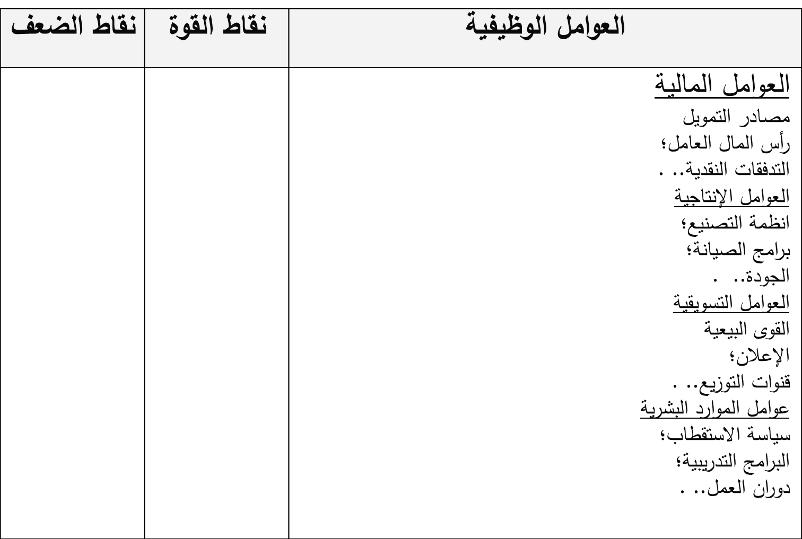

ثالثا: التحليل المرتكز على الموارد
- يتزعم هذا المنظور (Resourse based view) كل من Wernerfelt (1984) وBarney (1986,1991) ، ويرى بأن جوهر الإستراتيجية يتجسّد أكثر في عملية البحث عن خلق الثّروة باستعمال جيّد للموارد بدل استعمال نفوذ السّوق ضدّ المتدخّلين الآخرين.
- وهو على هذا الأساس يبحث في حصر مصادر الميزة التنافسية للمؤسسة الاقتصادية التي يرى أنها تكمن في مواردها الخاصة.

1 – مفهوم موارد المنظمة :
- فقد عرّفها كل من (Liebermam and Montgomery , 1988) على أنها مصطلح يستخدم للدلالة على الأصول الملموسة للمنظمة وكذا غير الملموسة لها كما هو الشأن بالنسبة للمهارات والموارد البشرية وغيرها.
- ويرى (Barney , 1991) إن مفهوم الموارد يشتمل على جملة الأصول والقدرات والإجراءات التنظيمية والمواصفات والمعلومات والمعارف والمهارات التي تتحكم فيها المنظمة وتسيطر عليها ، علما أن هذه الموارد هي التي تشكل ركيزة إعداد وتنفيذ الاستراتيجيات التنافسية للمنظمة.

2- تصنيف الموارد:
أ – تصنيف هوفر و شاندل: بالرّجوع إلى تصنيف C.Hoffer and D.Schendel (1978) فإنه يمكن التمييز ما بين خمسة فئات للموارد هي:
- الموارد المالية: وتعكس التدفّق النقدي المتوفر لدى المنظمة.
- الموارد البشريّة: وتشمل على مجموع مستخدمي المنظمة ومستويات تأهيلهم المختلفة.
- الموارد الماديّة: ويندرج في إطارها الآلات المتوفرة للإنتاج وأماكن الإنتاج والتخزين والمباني والتجهيزات المختلفة.
- الموارد التنظيمية: وتشتمل على نظم المعلومات وأنظمة مراقبة الجودة ومختلف الإجراءات التنظيمية.
- الموارد التكنولوجية: وتعكسها المهارات وبراءات الاختراع.

ب - تصنيف J . Barney :
يصنف Barney الموارد إلى ثلاثة أقسام تمثل الأنواع الثلاثة لرأس المال الذي تحوزه المؤسسة وهي :
- الموارد الماديّة: وتتشكل من أصول ماديّة كالمباني والتجهيزات الرأسمالية والموقع الجغرافي للمنظمة.
- الموارد البشرية: وتضم مستخدمي المنظمة ومسيّريها وما يتعلق بهم من تكوين وخبرة ومهارات وعلاقات مختلفة.
- الموارد التنظيمية: وتشمل بالإضافة إلى الهيكل التنظيمي للمنظمة وما يرتبط به من إجراءات، مختلف التنظيمات التي تربط بين المنظمة والهيئات المختلفة في بيئتها.

3- الخصائص الإستراتيجية للموارد:
- المساهمة في خلق القيمة.
- الندرة والتفرد.
- عدم القابلية للتقليد.
- عدم القابلية للتبديل والإحلال.

4- نظرية الكفاءات المحوريّة:
تأتي ضمن المقاربات المشكلة لمدخل الموارد ويتزعمها كل من C.K.Prahald & G . Hamel (1990) الذين استعملا عبارة Core Competence للدّلالة على مجموعة أو حزمة الكفاءات والتقنيات المترابطة فيما بينها والتي تكتسي طابعا نظاميا. ويعرفان الكفاءة بشكل عام على أنها " مجموعة من الدرايات والتكنولوجيات " ، ويضيفان بأنه يجب الفصل ما بين الكفاءات المحورية وغير المحورية ، لأنه يجب أن يكون لدينا فكرة عن النشاطات التي تساهم بشكل حاسم في تحقيق الرخاء المستمر للمنظمة.
5-تحديد القدرات:
- تشير القدرات إلى مهارات الشركة في التنسيق بين مواردها ووضعها قيد الاستخدام الإنتاجي.
- أي يتعلق الأمر بمعرفة مدى تواجد تنسيق وتكامل فعال بين الموارد بالقسم الواحد وبين الأقسام المختلفة، والوحدات الإستراتيجية المختلفة للمنشأة.
- وهي تعد نتاجا للهيكل التنظيمي للمنظمة وعملياتها ورقابتها ،أي أن القدرات لا تتعلق بشخص أو اسم أو حتى وحدة ،بل بكامل المجموعة، وهو أمر يصعب تقليدها.

رابعا: تحليل سلسلة القيمة
وحسب مضمون تحليل القيمة فإن الكشف عن مصادر الميزة التنافسية المعبّر عنها بالنشاطات المسؤولة عن خلق القيمة ، يتطلب الاعتمـاد على مفهوم القيمة (Value) بدل التكلفة ( Cost ) لان هذا الأخير لا يعبر دائما عن مفهوم التنافسية .
وفيما يتعلق بخلق القيمة ، تجدر الإشارة إلى أن أنشطة المنظمة ،تقسم حسب ”بورتر“ إلى:(أولية وداعمة)،وهي ليست منفصلة عن بعضها بل على العكس من ذلك إذ كثيراً ما تنشأ الميزة التنافسية عن الترابطات البينية والتداخلات الموجودة ما بين هذه النشاطات أكثر مما تنشأ عن النشاطات المنفردة في حد ذاتها.

1– النشاطات الأولية:
المجموعة الأولى المشكلة لسلسلة القيمة هي النشاطات الأولية وتتولى عملية التكوين المادي للمنتج وبيعه وتسليمه للزبون بالإضافة إلى خدمات ما بعد البيع، وتنقسم من الناحية الإستراتيجية إلى خمسة أقسام هي :
أ – الإمدادات الداخلة: وتشتمل على كافة النشاطات المتعلقة بحركة وتدفق المدخلات التي تتطلبها العملية الإنتاجية، ومنها مثلا عمليات استلام وتخزين ومناولة المواد المكونة للمدخلات، لتأخذ مسارها ضمن خطوط الإنتاج تمهيداً للعمليات التشغيلية.
ب-العمليات التشغيلية أو الإنتاج: وتضم كل النشاطات المسؤولة عن معالجة المدخلات وتحويلها إلى مخرجات في شكل سلع وخدمات ضمن نظام معيّن يدخل فيه إلى جانب تشغيل الآلات صيانة التجهيزات والجمع والتغليف .
ج-الإمدادات الخارجة: وتضم مجموع النشاطات اللوجيستيكية المتعلقة بمخرجات المؤسسة من سلع وخدمات، وذلك من حيث تخزينها ونقلها وتسليمها وفق جداول زمنية محددة.
د-الخدم: وهي نشاطات تهدف إلى دعم وترقية مبيعات المؤسسة من خلال كسب ثقة العميل وولائه للعلامة، وهذا على مستوى خدمات ما بعد البيع كتوفير قطع الغيار والتركيب والتصليح عند اللزوم .
هـ -التسويق: ويدخل في هذه المجموعة كل النشاطات المرتبطة بإدارة التسويق.

2 – النشاطات الدّاعمة:
تعتبر النشاطات الداعمة بدورها مسؤولة عن عملية خلق القيمة وذلك من خلال الدّعم الذي تقدمه للأنشطة الأولية ، فهي تسمح لها بأداء دورها بكفاءة وفعالية ؛ وتتكون بدورها من عدة أقسام هي :
- التموين.
- التطوير التكنولوجي.
- إدارة الموارد البشرية.
- البنية الأساسية للمؤسسة.

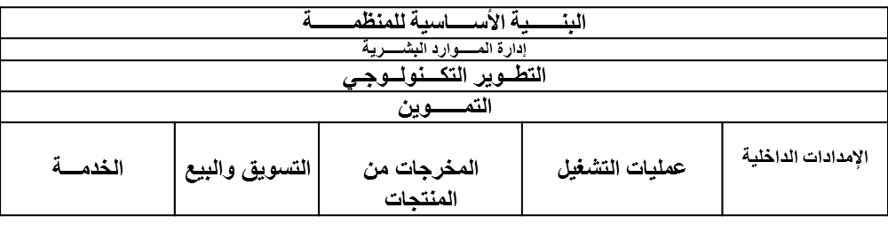
السلسة النموذجية للقيمة
النشاطـات الداعمة

النشاطــــات الأولية ( الرئيسية )

الهامش

المحاضرة السادسة:
تحليل أصحاب المصلحة
مقدمة:
إن منظمات الأعمال ، ومن خلال ممارساتها لأنشطتها المختلفة في إطار البيئة التي تعمل فيها ، تصادفها بعض المجاميع من الأفراد والجماعات التي تتصف بكونها تمتلك علاقات تفاعلية متباينة ، وفى صيغ وأشكال مختلفة ، ويطلق على تلك المجاميع أصحاب المصلحة(Stakeholders) ،وهم الذين تربطهم مع المنظمة مصلحة مشتركة.
وكرد فعل على ما جاءت به المدرسة النيوكلاسيكية والذي مفاده بأن المنظمة تعمل لتعظيم أرباحها فحسب، وضمن سياق المسؤولية الاجتماعية للمنظمة(Social Responsibility Corporate)، يأتي هذا المفهوم ليكرس اهتمام المنظمة بكل هذه المجاميع ذات الصلة ولتي ترهن إلى حد كبير حياتها واستمراريتها، علما أنه لا يمكن اليوم الحديث عن تصميم إستراتيجية للمنظمة إلا بمراعاة مسؤوليتها الاجتماعية.

أولا: ماهية أصحاب المصلحة:
1- تعريف أصحاب المصلحة(Stakeholders): هم عبارة عن أفراد أو مجموعات أفراد بإمكانهم أن يؤثروا في إنجاز أهداف المنظمة مع تأثرهم بالتالي بتحقيق هذه الأهداف. أو هم تلك الجهات التي يحظى نمو وصحة المنظمة بالاهتمام الكبير لديهم، ومن ثمة وجب أخذهم في الاعتبار من قبل المنظمة بما لهم من أثر بالنسبة لحياتها واستمراريتها.
2-تصنيف أصحاب المصلحة:
يمكن تصنيفهم حسب درجة تواجدهم وانتمائهم للمنظمة إلى:
- أصحاب المصلحة الداخليين: (عمال، إدارة،..).
- أصحاب المصلحة الخارجيين: (المجتمع، والموردون، والعملاء ، والمنافسون،..).
كما يمكن تصنيفهم حسب درجة الأهمية إلى:
- اصحاب المصلحة الأوليين: وهم الذين ترتبط مصالحهم بشكل كبير بالمنظمة كالمساهمين، والموظفين،والدائنون، والموردين، والزبائن، وحملة الأسهم.. . غالبا ما ترتبط هذه الفئة من أصحاب المصلحة بالمنظمة بعقود معينة ويسمون (أصحاب المصالح المتعاقدة)، وهم يرهنون بشكل كبير زوال أو بقاء المنظمة؛
- اصحاب المصلحة الثانويين: وهم الذين لا تتأثر مصالحهم كثيرا بالمنظمة كالحكومة، الجمعيات، الجماعات المحلية(البلديات مثلا).. .
المنظمة وأصحاب المصالح

3- أهمية دراسة وتحليل أصحاب المصلحة:
تتجلى أهمية أصحاب المصلحة وبالتالي تحليل أصحاب المصلحة من خلال:
- ما يشكلونه من مورد حيوي للمنظمة.
- خلق الميزة التنافسية.
- اعتبارهم كمؤشر لقياس قدرة المنظمة على بلوغ أهدافها من مواردها المالية والبشرية والمعرفية.

- معايير مختارة لقياس الفاعلية لدى أصحاب المصلحة
- العائد على الاستثمار.
- الرضا الوظيفي، انخفاض معدل دوران العمل.
- السعر، الجودة، أسلوب الخدمة، الرضا.
- التوريد في الأوقات والجودة المناسبة والعلاقة الجيدة.
- تسديد الديون وقت الاستحقاق.
- تجنب مخالفات تشريعات العمل، والعمل وفقا للقانون.

5- جوانب يجب أخذها في الاعتبار:
- مصالح أصحاب المصلحة متباينة.
- تجاهل أصحاب المصلحة قد تكون له آثار سلبية على المنظمة.
- تلبية جميع المطالب أمر مستحيل.
- بعض مطالب أصحاب المصلحة تكون متناقضة ومتعارضة تماما.
- تباين تأثير أصحاب المصلحة تبعا لتنوع البيئات.
- قد تكون ردود الأفعال ايجابية كما قد تكون سلبية إزاء قرارات المنظمة.
- أصحاب المصلحة يختلفون من بيئة لأخرى.
- قد تكون أراء بعض أصحاب المصلحة غير متجانسة حتى داخل المجموعة الواحدة (مجموعات الزبائن).
- مهما يكن رد الفعل المتوقع من أصحاب المصلحة قويا أو ضعيفا يجب أن يكون موضوع انشغال الإدارة عند إعداد الإستراتيجية.

ثانيا: نظرية وتحليل أصحاب المصلحة
1- نظرية أصحاب المصلحة وإستراتيجية المنظمة:
يتمثل الهدف الأساس لنظرية أصحاب المصالح في توسيع دور ومسؤولية المدير إلى أبعد من تعظيم الربح ليشمل حوكمة المنظمة(Corporate Governancy) ومصالح وحقوق من ليسوا بحملة الأسهم؛
فحسب «أنصوف، 1968»، فإنه من مسؤولية المنظمة أن توافق بين الأهداف المتناقضة للمجموعات التي تربطها بها علاقة مباشرة.

2- متطلبات نظرية أصحاب المصحة:

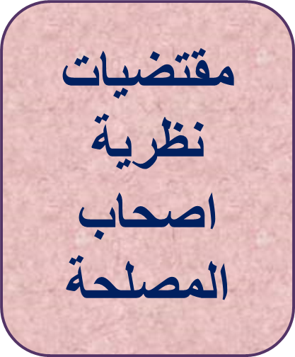
توسيع دور مسؤولية المدير ليشمل حقوق ومصالح من ليسوا بحملة الأسهم في المنظمة

3-التحليل الاستراتيجي لأصحاب المصلحة:
أخذا في الاعتبار لتباين وربما تناقض أهداف أصحاب المصلحة، كان لا بد من لجوء المنظمة للتحليل الاستراتيجي لأصحاب المصلحة أو ما يسمى «تحليل السلطات»، ويتم ذلك عبر:
- تحليل وحصر أصحاب المصالح وما قد ينشأ بينهم من تحالفات.
- تحديد حقوق ومصالح هذه الأطراف على المنظمة(توقعاتهم).
- تحديد ووزن سلطة كل طرف.
- تحليل الفرص والتحديات التي يمثلونها (كيف يؤثرون؟ وكيف يتأثرون؟).
- تحليل جميع أنواع المسؤوليات.
- وضع خطة إستراتيجية لاغتنام الفرص وتفادي المخاطر.

4- نماذج تحليل أصحاب المصلحة:
مع تعدد النماذج التي يمكن من خلالها تحليل أصحاب المصلحة الهادف إلى معرفة كيف يؤثر كل صاحب مصلحة وإلى أي مدى، وكيف يتأثر وإلى أي مدى، فإننا سنتناول ذلك من خلال النموذجين التاليين:
- التحليل حسب السلطة والاهتمام.
- التحليل حسب القدرة والشرعية والإلحاح.

ا- التحليل حسب السلطة والاهتمام (1986م):
بالنظر إلى عنصري اهتمام أصحاب المصالح بشؤون المنظمة من جهة، وسلطتهم فيها من أخرى، يتبين عبر المصفوفة التالية أن تقاطع اهتمام وسلطة أصحاب المصالح يؤدي إلى أربعة أوضاع مبينة حسب المصفوفة التالية:
مصفوفة السلطة/الاهتمام
 |  | الاهتمام
 |  | ضعيف | كبير
السلطة | ضعيفة | بذل أدنى جهد :A | الحرص على إعلامه :B
السلطة | كبيرة | الحرص على إرضائهم :C | عناصر حيوية فاعلة :D
ب- التحليل حسب القدرة والشرعية والإلحاح:
نموذج حديث نسبيا(1967م)، يقوم على ثلاثة خصائص هي:
- القدرة(Power): تعني قدرة صاحب المصلحة على التأثير أو ما يتوفر لديه من سلطة ولو عبر التحالفات؛
- الشرعية(legitimacy): أي مدى شرعية علاقاته بالمنظمة وكذا أعماله وتصرفاته.
- الإلحاح (Urgency): أي مدى إصرار صاحب المصلحة على تلبية طلباته من قبل المنظمة.
ويتم التحليل تبعا للخصائص التي تتراكم في نفس الطرف.

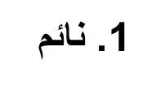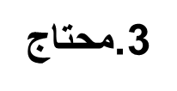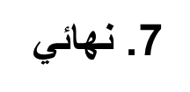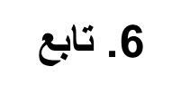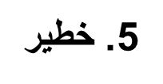
نموذج الشرعية والقدرة والإلحاح
2. تقديري
4. مسيطر

ملاحظة:
- من توفرت فيهم خاصية واحدة من هذه الخصائص الثلاثة، اعتبروا شركاء كامنين(مستترين)، لأنه ليس لديهم من الخصائص ما يجعلهم أقوياء بما فيه الكفاية(النقطة 1 والنقطة 2 والنقطة 3 في الشكل).
- من توفرت فيهم خاصيتان (النقطة 4، والنقطة 5 والنقطة 6 في الشكل)، يسمون بالشركاء المتأهبين لما لديهم من الخصائص التي تجعلهم أقوياء ومؤثرين؛
- أما من توفرت فيهم الخصائص الثلاثة (النقطة 7 في الشكل) فيسمون بالشركاء النهائيين.

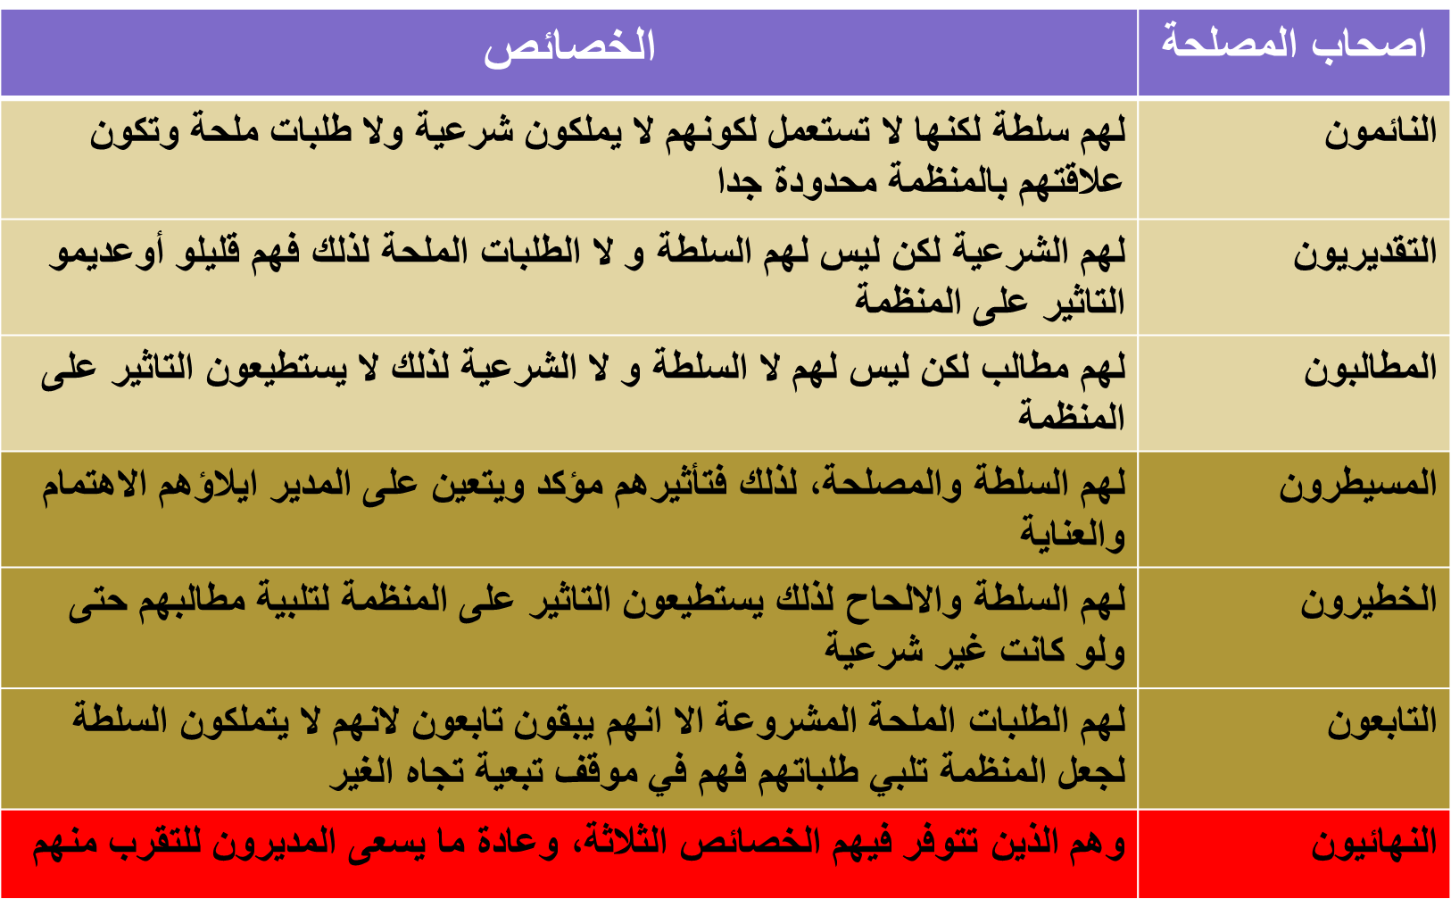

ثالثا: تحليل SWOT
1- تحليل :SWOT
يتمثل تحليل SWOT ، في تحديد الوضعية التي على أساسها يتم القرار وذلك بجمع مؤثرات البيئة الخارجية في شكل فرص وتهديدات، والداخلية في شكل نقاط قوة وضعف، وينتهي التحليل باتخاذ القرار فيما يخص وضع الإستراتيجية.
بعد التحليلين الخارجي والداخلي تكون الصورة واضحة للمنظمة عن:
نقاط القوة Strengths
نقاط الضعف Weaknesses
الفرص Opportunities
التهديدات Threats
مصفوفة SWOT
يظهر تحليل SWOT عموما في شكل مصفوفة كالتالي:
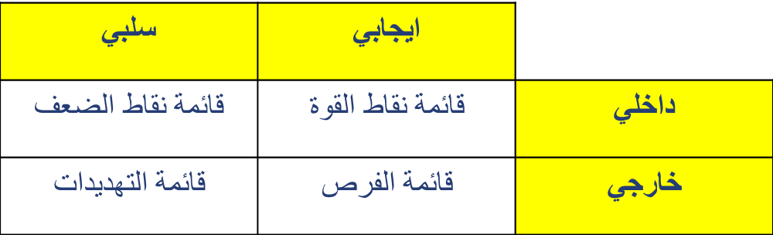

2- حالات تقاطع العوامل الداخلية والخارجية في النموذج
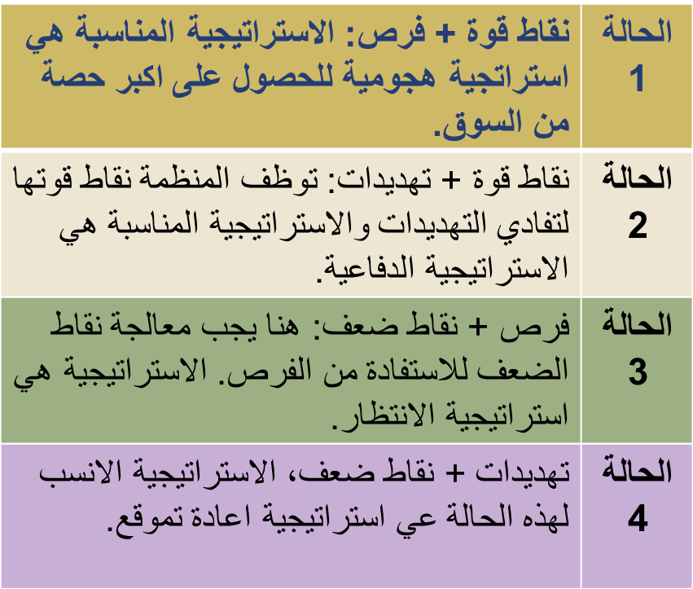
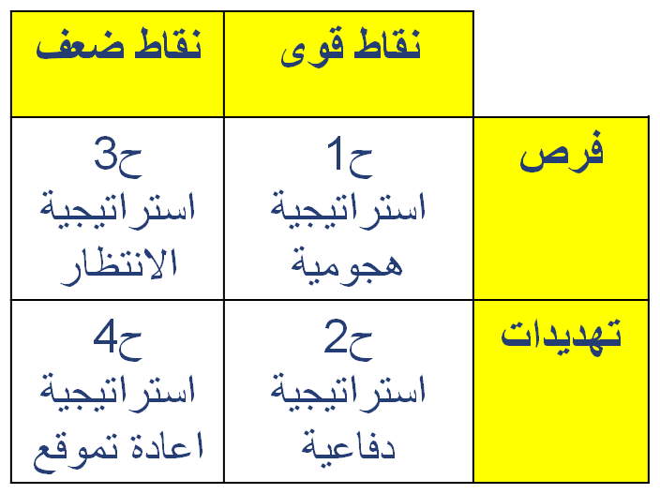

المحاضرة السابعة:
أدوات التحليل الاستراتيجي (التجزئة الإستراتيجية ، دورة حياة المنتج، منحنى الخبرة)

مقدمة:
أدوات التحليل الاستراتيجي هي مجموعة من الأدوات طورها الباحثون والمستشارون في مكاتب الاستشارة لتعطي صورة أوضح للمديرين عن وضعية المنظمة، ووضعية مجالات أنشطتها، وقدراتها الإستراتيجية والاختيارات الإستراتيجية الأنسب. من بين هذه الأدوات:
- التجزئة الإستراتيجية.
- دورة حياة المنتج.
- منحنى الخبرة.
أولا: التجزئة الاستراتيجية (Strategic Segmentation)
1ــــ تعريف التجزئة الإستراتيجية: هي تقسيم المنظمة الى نشاطات او مجالات او وحدات يصطلح عليها وحدات الأعمال الإستراتيجية SBU. كل وحدة عمل استراتيجي تنفرد باستراتيجيات أو ببرنامج استراتيجي مخصص. علما أن المنظمة قد تتبنى استراتيجيات عديدة بحسب تعدد وحدات أعمالها الإستراتيجية.
التجزئة الإستراتيجية إذن، تعنى حصر وجرد جميع أنشطة المنظمة ومنتجاتها، حتى يمكن تجميعها في مجموعة جزئية متجانسة، واختيار الخيار الاستراتيجي الملائم.
ملاحظة:
تختلف التجزئة الإستراتيجية المتعلقة بمجال النشاط عن التجزئة السوقية الهادفة إلى تقسيم السوق في حد ذاته على اعتبار أن هذه الأخيرة، أي التجزئة السوقية، تعرف على أنها عملية تقسيم السوق الكلي إلى عدة قطاعات سوقية متجانسة، وذلك اعتمادا على أسس ومعايير معلومة (ديمغرافية، جغرافية، اقتصادية...) بهدف خدمتها من خلال المزيج التسويقي المناسب.
2 ــــ لماذا التجزئة الاستراتيجية؟:
- عند ممارسة المنظمة لإعمالها فعادة ما تمتلك مجموعة أنشطة غير متجانسة، سواء فيما يتعلق بالمنتجات، أو غير ذلك، ولا يمكن إعداد الاستراتيجيات والقيام بالتشخيص الاستراتيجي دون إعادة نظر مسبقة لهذه المجموعة لرسم حدود مختلف الأنشطة، وخصوصياتها التنافسية والتكنولوجية وغيرها .
- وإعادة النظر هذه المسماة:(التجزئة الإستراتيجية)، تأتي لتحديد وحدات الأعمال الإستراتيجية والتي تعنى بمجالات النشاط الاستراتيجي لتمكين المنظمة من القيام بتحليل أو تشخيص متميز ومستقل لكل وحدة وإعداد الإستراتيجية الملائمة لها .وتتمثل مزاياها الأساسية في:
-إعطاء نظرة إستراتيجية أكثر دقة.
-تخصيص دقيق للموارد.
-تحديد التفوق التكنولوجي الذي يجب اختياره لكل جزء.

3 ــــ تعريف وحدة الأعمال الاستراتيجية:(Strategic Business Unit)
- تشير وحدة الأعمال الاستراتيجية إلى قطاع أعمال أوخط إنتاج، أو مركز ربحية داخل المنظمة يقوم بإنتاج وتسويق مجموعة محددة من المنتجات المترابطة وخدمة مجموعة معينة من العملاء والتعامل مع عدد معين من المنافسين.
- أو هي مجال نشاط عادي للمنظمة. تضم مجموعة من المنتجات والخدمات المتجانسة الموجهة إلى سوق معينة ذات منافسين محدودين والذين يمكن أن تعد لهم استراتيجية واحدة.

يمكن تجزئة أنشطة شركة كبرى للصناعات الغذائية على النحو التالي:
SBU1 : الألبان ومشتقاتها.
SBU2: العصائر.
SBU3: المخبوزات.
SBU4: معلبات اللحوم.
SBU5: معلبات الخضر.
SBU6: أخرى.

4ـــــ معايير التجزئة الاستراتيجية:
يمكن الاعتماد على معايير كثيرة عادة ما يتم الاعتماد المعايير التي تبدو إستراتيجية في السوق من هذه المعايير:
ـــــ الزبائن. ـــــ الحاجة التي يلبيها المنتج. ـــــ الأسواق الجغرافية. ــــــ التكنولوجيا.
ــــــ الكفاءات اللازمة (بشرية، بحث...). ـــــــ مجالات الإبداع.

ثانيا: دورة حياة المنتج
1 ــــــ مفهوم دورة حياة المنتج: مفهوم ظهر في منتصف الأربعينات، يعبر عن المراحل التي يمر بها المنتج منذ تقديمه للسوق، وإلى غاية خروجه منها. وتعرف كذلك على أنها الإطار الزمني الذي يظهر فيه اتجاه الطلب على المنتج منذ تقديمه للسوق وإلى غاية استبعاده وخروجه منها، بحيث تمر هذه الدورة عبر مراحل: التقديم، النمو، النضج، التدهور.

2-الديناميكية التنافسية لمراحل دورة حياة المنتج:
هذه الدورة مصممة لإعطاء تصورات عن الديناميكية التنافسية للمنتج، علما أنها تتضمن التأكيد على ما يلي:
- إن للمنتجات دورة حياة تبدأ بالتقديم وتنتهي بالخروج من السوق.
- يرتبط حجم المبيعات بالمراحل المختلفة لهذه الدورة.
- إن كل مرحلة تتطلب استراتيجيات وظيفية ملائمة.
ومع أنه لا توجد دورة حياة موحدة لكل منتج بالنظر لاختلاف العوامل الداخلية والخارجية وبالتالي تباين الفترات، فإنه يمكن تمثيل هذه الدورة عموما على النحو التالي:

دورة حياة المنتج

المرحلة الأولى: التقديم
المرحلة الثانية: النمو
المرحلة الثالثة: النضج
المرحلة الرابعة: التدهور
المبيعات
الزمن

1 ـــــ مرحلة التقديم: تبدأ هذه المرحلة عند التقديم للسوق على أساس انتهاء مرحلة الابتكار ــــ هدفها التعريف بالمنتج ودفع المستهلك إلى اتخاذ قرار بشرائه واستخدامه، وتتمثل معالم الإستراتيجية هنا في:
- ارتفاع تكاليف الإنتاج لانخفاض كمياته(نسبة التكاليف الثابتة لإجمالي التكاليف).
- الجهل بالمنتج، مما يتطلب التعريف به وتحسس ردود الفعل إزاءه.
- مبيعات منخفضة وبالتالي أرباح منخفضة.
- عدم التوسع في الإنتاج وانعدام اقتصاديات الحجم.

2 ـــــ مرحلة النمو: الهدف من هذه المرحلة هو تدعيم مركز المنتج وتقويته أمام المنافسة. وهي المرحلة التي تبدأ فيها المبيعات بالارتفاع وكذلك الأرباح نتيجة الجهود التسويقية والتعرف على المنتج. ومن خصائص الإستراتيجية المنتهجة في هذه المرحلة:
- التوسع الكمي في الإنتاج وتطوير المنتج من حيث خصائصه وأشكاله.
- كثرة المنافسة وكثرة الصراعات على المستهلكين لتعظيم الحصص السوقية.
- التوسع في قنوات التوزيع لتشمل مناطق وأسواقا جديدة.
- ثبات الأسعار أو ميلها إلى الانخفاض.
- زيادة نسبة الأرباح وحجمها.

3 ـــــ مرحلة النضج: تستقر المنافسة في هذه المرحلة بحيث يصبح عدد المتنافسين أقل لاستيلاء الأقوياء على السوق وخروج الضعفاء منه، وينخفض نمو المنتج ليصبح بوتيرة أقل مما كان عليه، أما الطلب فيستقر ثم يشرح في التناقص.
وعموما فإن مرحلة النضج تتخذ فيها على مستوى الإستراتيجية، الإجراءات التالية:
- الاحتفاظ بنفس اتجاهات الإنتاج الواسع على مستوى الحجم وكذا تطوير المنتج.
- ميل الأسعار إلى الانخفاض التدريجي مع استخدامها كوسيلة مهمة لتنشيط المبيعات.
- البحث عن قنوات توزيع وأسواق جديدة.
- تركيز الجهود على تنشيط المبيعات.

4 ــــــ مرحلة التدهور: وهي المرحلة التي تميل فيها الأسعار إلى الانخفاض بنسب أسرع من السابق نتيجة لتحول الزبائن عن الشراء، إما لتغير نمط الاستهلاك، أو لظهور منتجات جديدة أكثر تطورا وملائمة لهم، و هذه المرحلة تتميز بالخصائص التالية:
- الانكماش في حجم الإنتاج والاكتفاء بالأشكال الرئيسة للمنتج.
- ضعف الإيرادات مع ميل الأسعار السريع نحو الانخفاض لتنشيط المبيعات.
- جهود مكثفة لتنشيط المبيعات في شكل تخفيضات.
- الانكماش في قنوات التوزيع بسبب تخلي الموزعين عن المنتج.
ثالثا: أثر التجربة(منحنى التجربة)
1ـــــــ مضمون أثر التجربة:
- يمكن اختصار مضمون أثر التجربة في أن تكلفة الوحدة الواحدة تنخفض بنسبة ثابتة كلما تضاعف حجم الإنتاج المتراكم.
- وتتراوح نسبة الانخفاض هذه بشكل عام إلى ما بين 20%، و30% في المتوسط.
- الفكرة ظهرت مع بحث Andress سنة 1954 ثم طورت من قبل هرشمان حيث بين أن التعلم هو العامل الأساس في هذا المنحنى، ثم طور من قبل BCGالتي طبقتها على قطاعات الدارات الالكترونية، المواد الكميائية، السيارات، البناء...

10
50
20
30
50
100
40
150
250
200
300
⬥
⬥
⬥
⬥
حجم الإنتاج المتراكم
التكلفة المباشرة لليد العاملة
منحنى التجربة

2ــــــ مصادر أثر التجربة
ينتج اثر التجربة عن عوامل كثيرة من أهمها:
- أثر التعلم.
- التطور التقني الذي يرافق قطاع نشاط المنظمة والإبداعات الحاصلة.
- مع كبر حجم المنظمة تتجه التكلفة المتوسطة نحو الانخفاض.
- اقتصاديات الحجم.

3ـــــ أثر التجربة وحصة المنظمة من السوق
- يعتبر مصطلح الحصة من السوق، واحدا من أهم المصطلحات في المجال الاستراتيجي.
- يجب الانتباه إلى أن أهمية المصطلح ناتجة عن أثر الحصة السوقية على التكاليف بفعل أثر التجربة.
- فكلما كانت حصة المنظمة من السوق كبيرة كلما كان الإنتاج كبيرا وكلما أدى ذلك لانخفاض التكلفة وإعطاء ميزة تنافسية بالتالي للمنظمة على منافسيها.
- لذا فهي متغير محوري في بناء الإستراتيجية.

المحاضرة الثامنة:
أدوات التحليل الاستراتيجي (المصفوفات)
مقدمة:
أدوات التحليل الاستراتيجي هي مجموعة من الأدوات طورها الباحثون والمستشارون في مكاتب الاستشارة لتعطي صورة أوضع للمديرين عن وضعية المنظمة، ووضعية مجالات أنشطتها، قدراتها الإستراتيجية والاختيارات الإستراتيجية الأنسب.
والمصفوفات هي إحدى أدوات التحليل الاستراتيجي ظهرت مع نهاية الستينات وتطورت خلال عقد السبعينات.
هدفت المصفوفات إلى تمثيل محفظة الأعمال الإستراتيجية للمنظمة في أشكال معينة يسهل دراستها ومعرفة اتجاهاتها.
التحليل المصفوفي ساهم في الإعداد للقرار الاستراتيجي بشأن محفظة وحدة الأعمال.
التحليل المصفوفي هو تكملة لاستخدام أدوات التحليل الاستراتيجي يعنى بالتحليل التنافسي لمجالات النشاط الاستراتيجي.
مبدأ التحليل المصفوفي: يقوم على تمثيل أنشطة المنظمة في محورين بناء على تقاطع بعدي التحليل الاستراتيجي:
- البعد الداخلي 2. البعد الخارجي
المصفوفة هي تكميم وتمثيل لوحدات الأعمال الإستراتيجية للمنظمة بشكل بياني بسيط يعكس توزيعها في المحفظة ومن ثم اتخاذ القرار الاستراتيجي المناسب.
ظهرت العديد من المصفوفات منها: BCG1 ، BCG2، ADL، McKinsey، ...
نتناول منها مصفوفتي: BDG أو BCG1 ،و مصفوفة McKinsey
أولا: مصفوفة BCG))
1- التعريف بالمصفوفة:
- هي أولى المصفوفات ظهورا بعد PIMS.
- أعدها B. Henderson مؤسس مجموعة بوسطن للاستشارات BCG سنة 1968 وقدمت سنة 1969م
- سميت بهذا الاسم نسبة إلى مكتب الاستشارات BCG الذي قدمها
- تعتمد المصفوفة أساسا على أثر التجربة كعامل أساسي لتحديد الوضعية التنافسية
- تتوزع وحدات الأعمال الإستراتيجية على المصفوفة في شكل دوائر
- يحدد موقع كل وحدة بالنظر إلى البعدين الداخلي والخارجي للمنظمة
- تتكون المصفوفة من أربعة خانات
ملاحظة:
إن الفكرة الأساسية التي تكمن خلف المصفوفة، هي أنه كلما كانت الحصة السوقية للمنتج أكبر أو كلما كان سوق المنتج ينمو بشكل أسرع كان أفضل للشركة من حيث الإيرادات والأرباح
2- بعدا المصفوفة:
ترسم مصفوفة BCG ببعدين هما:
ا- معدل نمو السوق: هو نسبة نمو مجموع حصص المنظمات في مجال نشاط استراتيجي ما (معدل نمو سوق الوحدة الإستراتيجية بالنسبة للوحدة، ومعدل نمو قطاع النشاط بالنسبة للمنظمة ككل). وهو يعكس مدى جاذبية السوق ويرتبط بدورة حياة المنتج، حيث أن القطاع الذي يعرف نسبة نمو كبيرة مثلا تكون فيه نسبة زيادة المبيعات أكبر من نسبة زيادة التكاليف الإجمالية .
ب-النصيب النسبي من السوق (المكانة التنافسية): يعبر كميا عن صورة الوضعية التنافسية للوحدة الإستراتيجية في السوق، ليظهر مركزها بالنسبة للقائد في السوق. وعليه يحسب بالنسبة إلى حصص المنافسين الرئيسيين بالسوق
= مبيعات SBU للمنظمة /متوسط مبيعات SBU المنافسين الثلاثة الأوائل أو الخمسة.
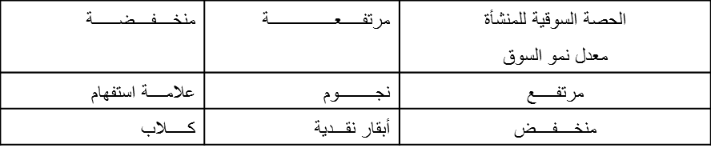
ا-مصفوفة مجموعة بوسطن الاستشارية


النجوم

الكلاب
الحصة السوقية للمنظمة COMPANY’S MARKET SHARE
البقرة الحلوب
منخفض Low
عال High
عال High
3-تفسير المصفوفة
ا – خانة علامة الاستفهام: يظهر في هذه الخانة الأنشطة التي هي في مرحلة الانطلاق. وقد وصفت بالاستفهام لان هذه الأنشطة قد تنجح وتنمو بسرعة كما قد تفشل فتزول. يرمز لهذه الخانة بـعلامة الاستفهام.
ترمز علامات الاستفهام إلى الأسواق التي تتصف بانخفاض حصة السوق النسبية وارتفاع معدل نمو السوق ولذا تحتاج إلى استثمارات من أجل مواجهة نمو السوق ورفع المبيعات وبالتالي يرتفع المجال لخانة النجوم. وإما أن يترك فيضعف ويسقط إلى الخانة الرابعة.
ومن أهم خصائص هذه المرحلة:
- درجة عالية من النمو وحصة سوقية متدنية.
- العمل على التحول إلى وضع النجوم أو الانسحاب من السوق.
- تتطلب نقداً (استثمارات) للرفع من الحصة السوقية.
- يمكن للمنظمة أن تحتفظ بمجالات عديدة للتردد، لأنه ليس بإمكان كل المجالات أن تصير نجما.

ب – خانة أنشطة النجم:
الأنشطة التي تنجح من الخانة السابقة تنتقل إلى هذه الخانة وتصبح بمثابة النجوم التي تبني عليها المؤسسة نجاحها المستقبلي .
- وترمز للأسواق الواعدة بدرجة عالية من النمو، بمعنى أكثر تحديداً الأنشطة التي لها حصة عالية في السوق، ومعدل عال للنمو في نشاط الأعمال .
- تتصف وحدة الأعمال في موقع النجوم بما يلي:
- - توقعات بتحقيق الأرباح.
- - تتطلب استثمارات كبيرة من أجل النمو.
- - تستخدم النجوم مبالغ كبيرة من النقدية.

ج – خانة البقرة الحلوب:
بعد فترة النمو الكبير تتجه أنشطة النجم إلى الاستقرار ولا تتطلب توظيفات مالية جديدة إنما تصبح بمثابة البقرة الحلوب باعتبارها تدر العائدات الوفيرة مقابل احتياجات مالية محدودة.
ترمز للأسواق التي تتصف بنمو متدن إلا أن المنظمة تحظى فيها بحصة سوقية عالية . وتعبر وحدة الأعمال الواقعة في هذه الخلية عن مدى نجاح قوى التنافس في السوق، ومن خصائص هذه الخانة:
- إيرادات كبيرة ناجمة عن قوة المكانة التنافسية.
- قلة الحاجة إلى رؤوس الأموال ناجمة عن ضعف نمو السوق.
يلاحظ أن مجال الأعمال قيم لأن فائض النقدية يمكن استخدامه من أجل رفع حصص أرباح الشركة وكذلك تمويل الأعمال الجديدة التي تم الاستحواذ عليها، وترقية الترددات إلى نجوم.

د– خانة الكلاب:
تظهر في هذه الخانة الأنشطة التي تؤول إلى الزوال(تتناسب مع المرحلة الرابعة لدورة حياة المنتج) والتي قد تأتي من خانة البقرة الحلوب أو من خانة علامة الاستفهام. وهي تعكس خيارات التراجع عن الاستثمار.
ترمز للأسواق التي تتصف بتدني نموها والتي تتدنى أيضاً الحصة السوقية للمنظمة فيها .لذا فإن من أهم خصائصها:
- درجة متدنية من النمو وحصة سوقية متدنية أيضاً (مع عدم الحاجة للتمويل لضعف معدل نمو السوق)؛
- إيرادات معدومة أو شبه معدومة لضعف المكانة التنافسية.
- من صالح المنظمة التخلي عن هذه المجالات ببيعها أو مشاركة أخرى فيها....
4-أهم الانتقادات الموجهة لمصفوفة BCG:
- حصر المنافسة في السعر فقط.
- حصر العوامل الاستراتيجية في عاملين كميين فقط (النصيب النسبي من السوق، معدل نمو السوق).
- الاعتماد على اثر التجربة والتكاليف بالتالي فقط كميزة تنافسية.
- افتراضها أن البيئة غير مضطربة.
- الاعتماد على نموذج دورة الحياة رغم الانتقادات الموجهة لهذا النموذج.

ثانيا: مصفوفة McKinsey
1- التعريف بالمصفوفة:
تسمى هذه المصفوفة أيضا بمصفوفة General Electric وتتمحور حول تمثيل وحدات الأعمال الاستراتيجية بالنظر إلى تقاطع محورين، إلا أن هناك خلافا بين الباحثين فيما يخص المحورين ، ويعرض النموذج على أحد الأسس التالية:
- تقاطع لمحوري المكانة التنافسية للمركز الاستراتيجي وقيمة قطاع النشاط.
- تقاطع محوري المكانة التنافسية وجاذبية الصناعة.
- جاذبية السوق و قوى المجال الاستراتيجي.

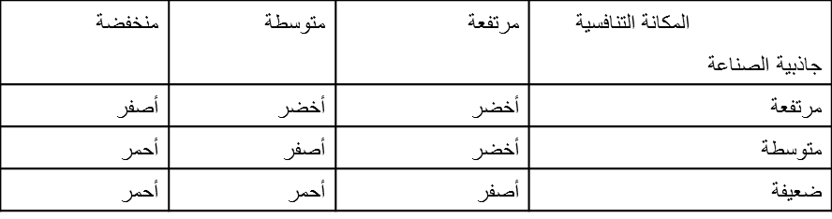
مصفوفة المكانة التنافسية/جاذبية الصناعة
اللون الأخضر يشير إلى: درجة مرتفعة من أولويات الاستثمار؛
اللون الأصفر يشير إلى: درجة متوسطة من أولويات الاستثمار؛
اللون الأحمر يشير إلى: درجة منخفضة من أولويات الاستثمار.
2-تفسير المصفوفة (المكانة التنافسية/جاذبية الصناعة):
يقصد بجاذبية الصناعة، ما قد يجذب المنظمة سواء ما تعلق بأهمية الصناعة نفسها أو ما قد تمثله الصناعة للمنظمة من أهمية وفرص وغيرها (أبعاد التشخيص الخارجي). وتشير المكانة إلى ما تمتلكه المنظمة من قوى وقدرات (أبعاد التشخيص الداخلي). يمتاز عن BCG بكونها تقوم على معايير أكثر دقة(كل معيار مركب من عدة مؤشرات، مما يعطي مصداقية ودقة أكبر)، فالمكانة التنافسية مثلا ، نجدها مبنية على مجموعة من المعايير(كحصة السوق، وحجم الاستثمار في البحث والتطوير ،وشبكة التوزيع للمنظمة،...)
معايير تقييم البعدين
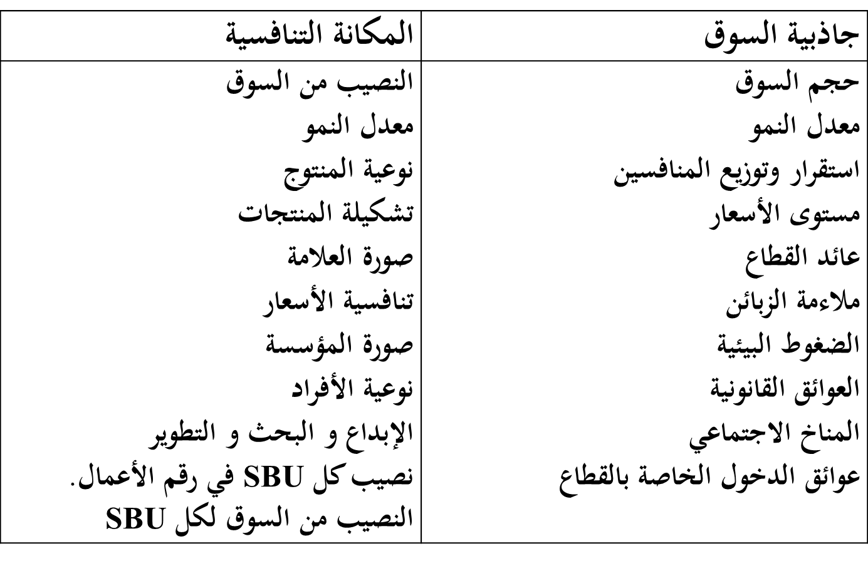
3-خطوات رسم المصفوفة:
- تحديد معايير تقييم جاذبية السوق وقوة التنافسية.
- ترجيح معايير الجاذبية وقوة التنافسية بحيث يكون المجموع لكل بعد =1.
- تقييم كل SBU حسب المعايير أو العوامل المقترحة بنقطة تتراوح من 1 إلى 5 (مثلا 5 لصناعة جذابة جدا أو موقف تنافسي قوي جدا و1 لصناعة غير جذابة على الإطلاق أو موقف تنافسي ضعيف جدا).
- حساب النقطة المرجحة لكل معيار ثم مجموع نقاط كل بعد، بحيث يتم التوصل إلى متوسط مرجح واحد يعبر عن الدرجة الكلية لمدى جاذبية الصناعة، وآخر يعبر عن الدرجة الكلية للمكانة التنافسية.
- تحديد وضعية كل SBU في المصفوفة من خلال استخدام النقطتين السابقتين (2.75) لجاذبية الصناعة، و(3.5) للموقف التنافسي باعتبارهما احداثيتي المحور الأفقي والعمودي.
- تقديم الاقتراحات الإستراتيجية.
مثال لتقييم وحدة أعمال إستراتيجية
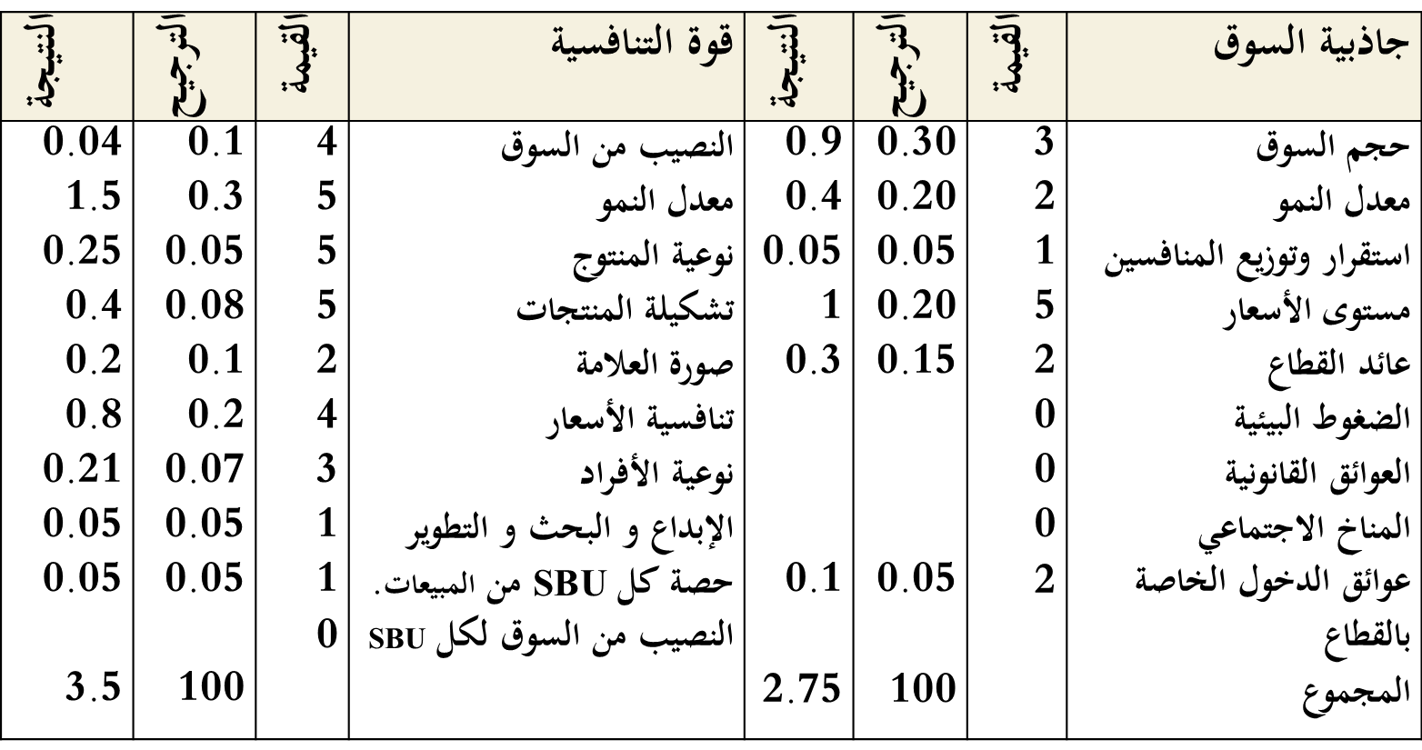
4- مزايا النموذج: لهذا النموذج مزايا متعددة منها:
- التمكين من الملاحظة السريعة لمحفظة أعمال المنظمة.
- السماح بسرعة اتخاذ القرار.
- المعرفة السريعة لوضع كل مجال من مجالات النشاط الإستراتيجية للمنظمة( وهي جوانب يشترك فيها مع BCG).
- يمتاز عن BCG،بكونه يقوم على معايير أكثر دقة(كل معيار مركب من عدة مؤشرات، مما يعطي مصداقية ودقة أكبر).
5- أهم الانتقادات التحليل المصفوفي:
- اختزال أبعاد الإستراتيجية في بعدين فقط.
- العمل على تكميم العوامل النوعية قد يفقدها تأثيرها الفعلي.
- إغفال العوامل الأخرى المؤثرة في الإستراتيجية.
- التأثر بشخصية المحلل.
- كثرة العوامل في مصفوفة McKinsey.
- الاعتماد على أدوات تحليل لها محدوديتها مثل دورة حياة المنتج وأثر التجربة.
المحاضرة التاسعة:
الخيار الاستراتيجي (استراتيجيات التخصص)
مقدمة:
بعد إنهاء الجانب المتعلق بالتحليل الاستراتيجي واستكشاف الفرص والتهديدات، ونقاط القوة والضعف، وتحديد المزايا التنافسية وتوقعات أصحاب المصلحة، وكذا أدوات التحليل الاستراتيجي المختلفة المتعلقة بهذا التقويم يأتي دور التعرف على البدائل الإستراتيجية المتاحة واختيار البديل الاستراتيجي المناسب.
أولا: الخيار الاستراتيجي وتحديد البدائل الإستراتيجية
1- البدائل الإستراتيجية وعناصر القرار الاستراتيجي: نشير أولا إلى أن القرار الاستراتيجي يتكون من ثلاثة عناصر ستجد الإدارة الإستراتيجية أن عليها الاختيار ما بين العديد من البدائل لكل عنصر من هذه العناصر الثلاثة التالية:
- الاتجاهات البديلة التي قد تلجأ إليها المنشأة.
- الأساس الذي ترغب المنشأة التميز بموجبه.
- الطرق المختلفة التي ستتبعها المنشأة لتحقيق الاتجاه المختار.

- يتعلق الخيار الاستراتيجي بالبدائل الإستراتيجية المتاحة للمنظمة، منها:التخصص أو التنويع أو الشراكات أو التحالفات، الانسحاب....
- توجد خيارات إستراتيجية عديدة للمنظمة.
- بعض الخيارات متكاملة وبعضها متعارضة.
- بعض الخيارات الإستراتيجية يتعلق بالمنظمة ككل وبعضهايتعلق فقط بوحدات الأعمال.
- تصنف الخيارات تصنيفات عديدة، وعموما فإن مداخل تناول الخيارات وتصنيفها تتباين لدى الباحثين. ويمكن هنا أن نميز ما بين إستراتيجية مستوى النشاط وإستراتيجية مستوى الشركة.

2- استراتيجيات التخصص: استراتيجيات مستوى النشاط أو استراتيجيات التخصص هي استراتيجيات تعنى بعمل المنظمة في مجال واحد،، وجوهر هذه الاستراتيجيات تطوير نموذج نشاط عمل محدد للشركة، والذى سيتيح لها اكتساب ميزة تنافسية عن منافسيها في السوق أو الصناعة . إن جوهر هذه الاستراتيجيات حسب آبل، يستلزم اتخاذ قرارات حول:
- حاجات المستهلكين أو ما الذي يتعين إشباعه؟
- مجموعات المستهلكين، أو من الذي يتعين إشباعه؟
- الكفاءات المتميزة، أو كيف يمكن إشباع هذه الحاجات؟
3- العوامل الأساسية لنجاح استراتيجيات التخصص:
- مدى التحكم في المهنة واكتساب الكفاءات الأساسية.
- مفهوم قوي للمنتج من أجل تعبئة كل الجهود لغزو السوق.
- حماية النشاط بالبراءات أو بمعارف متميزة أو بالخبرة.
- صورة قوية للمنظمة في المجال.
- علامة عريقة وشهرة واسعة تمكن المنظمة من تفادي تذبذبات النشاط.
- التحكم في تقنيات التصميم والإنتاج.
- مدى وجود أسواق محمية.
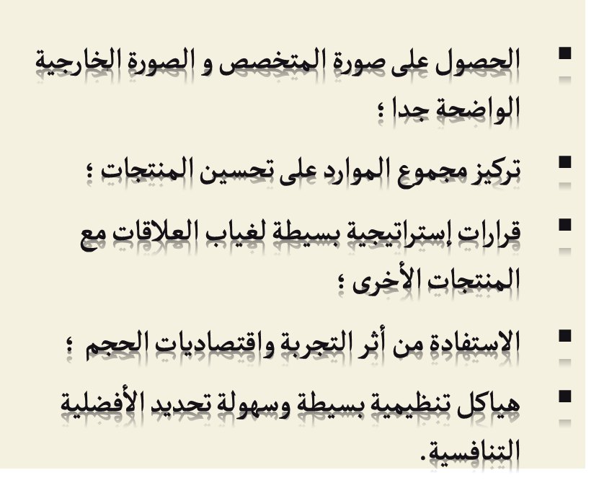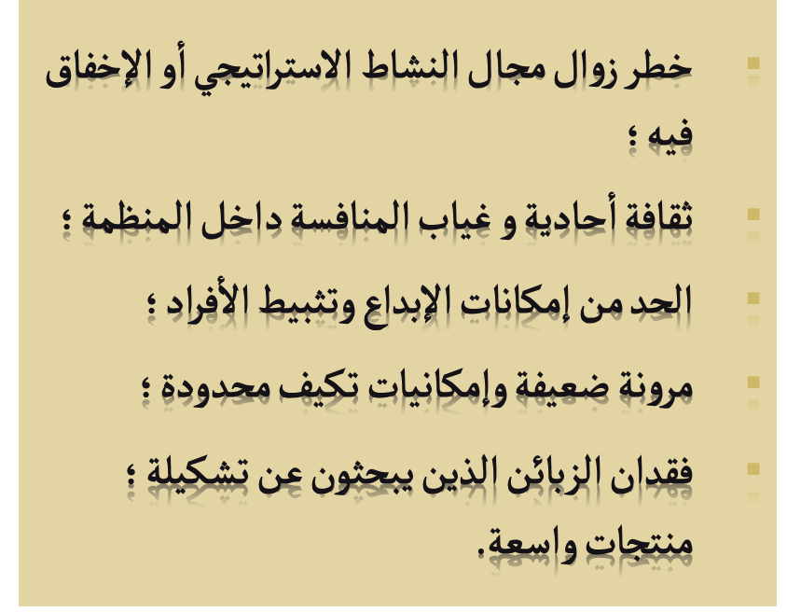
4- مزايا وعيوب التخصص:

ثانيا: استراتيجيات التخصص العامة
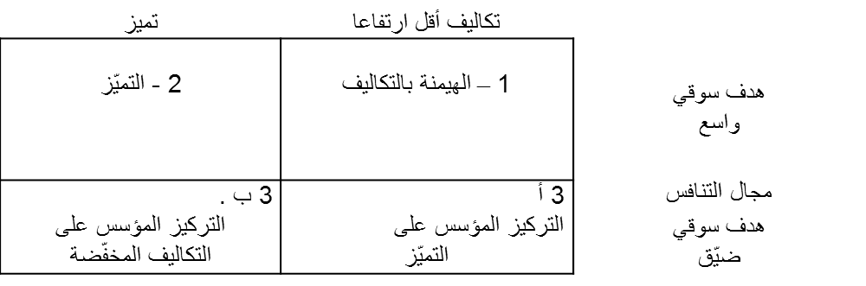
الاستراتيجيات الشاملة لمايكل بورتر
1-إستراتيجية قيادة التكلفة:
تستهدف هذه الإستراتيجية الحصول على ميزة التكلفة الأقل وذلك بالوصول إلى وضعية تسيطر من خلالها على مجال التنافس عن طريق تكاليف إنتاج اقل من تكاليف إنتاج منافسيها في الصناعة ، وتعرف هذه الوضعية بالهيمنة (السيطرة) الشاملة بالتكاليف.
- متطلبات نجاح هذه الاستراتيجية:
- الاهتمام بالإنتاج : ليس هناك من ينتج السلعة بسعر أرخص.
- الاهتمام بالتسويق : الأسعار الاقتصادية محور الاهتمام.
- وجود طلب مرن للسعر، حيث يؤدى إلى التخفيض في السعر إلى زيادة مشتريات المستهلكين.
- نمطية السلع المقدمة.
- عدم وجود طرق كثيرة لتمييز المنتج.
- محدودية تحول العميل لمنافس آخر.
ب – المخاطر المتعلقة بتدنية التكاليف :
- الإفراط في تدنية التكاليف على حساب التميّز.
- التطور التكنولوجي المفاجئ الذي يلغي اثر الاستثمارات الضخمة على التكاليف.
- الانسياق غير المدروس وراء التخفيضات السعرية.
- إمكانية تقليد الإستراتيجية من قبل المنافسين.

2-إستراتيجية التميز: يقصد بإستراتيجية التميز تلك الإستراتيجية التي تسعى بموجبها المؤسّسة إلي التفرد في تقديم منتج معين للزّبائن علي مستوى بعض الجوانب المهمة لديهم مقابل سعر زائد ،هذه الجوانب تتجلى في:
- تشكيلات مختلفة للمنتج.
- سمات خاصة به، تصميم مميز.
- سمعة جيدة .
- علامة رائدة أو خدمات متعدّدة،...

ا- متطلبات نجاح هذه الإستراتيجية:
- الاهتمام بالإنتاج : ليس هناك من يصنع السلعة بطريقة أفضل ( بعد التميز).
- الاهتمام بالتسويق : تكون منتجات المنظمة أفضل من منتجات المنظمات الأخرى.
- المنتجات :مزايا إضافية للمنتج من ناحية النماذج والتشكيلات والخصائص والخدمات.
- سعر أعلى لتغطية التكلفة المضافة نتيجة التمييز.
- الجهود المكثفة للإعلان والبيع.

ب – المخاطر المتعلقة بالتميّز :
- المبالغة في التميّز على حساب التكلفة.
- فقدان التميّز لتغير سلوك المستهلك.
- أن تتوصل المؤسسات التي تعتمد التركيز على أساس التميّز إلى تميّز اكبر
في القطاعات التي تركز فيها.
- إمكانية تقليد العناصر التي تم التميّز على أساسها.

3-إستراتيجية التركيز:
تهدف هذه الإستراتيجية إلى المتوقع الجّيد داخل الصّناعة ، وبناء ميزة تنافسية من خلال تركيز نشاطاتها:
- على مجموعة من الزّبائن معيّنة.
- أو على مستوى سوق جغرافي معيّن.
- أو بالتركيز على استخدامات وخصائص معيّنة للمنتج.

ا- متطلبات نجاح هذه الاستراتيجية:
- عندما توجد مجموعات متميزة ومختلفة من المشترين ممن لهم حاجات مختلفة أو يستخدمون المنتج بطرق مختلفة.
- عندما لا يحاول أي منافس آخر التخصص في نفس القطاع السوقي المستهدف.
- عندما لا تسمح موارد المنظمة إلا بتغطية قطاع سوقي معين.
- عندما تتفاوت قطاعات الصناعة بشكل كبير من حيث الحجم ومعدل النمو والربحية.
- عندما تشتد حدة عوامل التنافس الخمس بحيث تكون بعض القطاعات أكثر جاذبية من غيرها.

د – المخاطر المتعلقة بالتركيز:
هذه الإستراتيجية وان كانت هي الأقل من حيث حجم وتكلفة المخاطر على اعتبار أن فكرة التخصص الضيّق لا تتطلب أموالا واستثمارات ضخمة، إلا أن نجاحها واستمراريتها يعترضهما أيضا بعض المخاطر من أهمها :
- إمكانية تهديد المنافسين واسعي النشاط إذا ما ركزوا لسبب من الأسباب على قطاعها المستهدف.
- تقلص أو تلاشي السوق المخدوم مع الزمن بفعل تغيرات البيئة بما لا يتناسب مع الأهداف الإستراتيجية للمؤسسة
- إمكانية التقليد من الغير.

4– إتباع أكثر من إستراتيجية أساس :
حتى لا تتورط المنظمة في المسار الحرج ‘فإنه يجب عليها ألا تعتمد إلاّ على إستراتيجية أساس واحدة، وإلا فإنها سوف لن تضمن إلاّ نتائج متدنيّة، وعموماً كما يقول Porter، فإنه توجد ثلاث حالات فقط يمكن فيها للمنظمة أن تجمع بين الهيمنة بالتكاليف والتميّز هي:
- أن تكون المنافسة متورطة في المسار المتوسط.
- أن تدخل المؤسسة ابتكاراً حاسما يسمح لها بالجمع بين الميزتين.
- أن تكون التكاليف محكومة بالحصة السوقية بدل تصميم المنتج فيسمح الحجم الواسع المخفض للتكاليف بتميّز المنتج.

المحاضرة العاشرة:
الخيار الاستراتيجي
(استراتيجيات التنويع والنمو)
مقدمة:
- بعد إنهاء الجانب المتعلق بالتحليل الاستراتيجي واستكشاف الفرص والتهديدات، ونقاط القوة والضعف، وتحديد المزايا التنافسية وتوقعات أصحاب المصلحة، وكذا أدوات التحليل الاستراتيجي المختلفة المتعلقة بهذا التقويم يأتي دور التعرف على البدائل الإستراتيجية المتاحة واختيار البديل الاستراتيجي المناسب.
- وبعد استعراضنا لاستراتيجيات مجال النشاط نتطرق ضمن هذه المحاضرة لاستراتيجيات المنظمة ممثلة في استراتيجيات التنويع وبدائل النمو.
أولا: استراتيجيات التنويع
1- التنويع الاستراتيجي:
- نشير التنويع هو اختيار استراتيجي للمنظمة، وغالبا ما تعرف هذه الإستراتيجية بأنها امتلاك لأكثر من نشاط في نفس الوقت؛ وتنوع المنظمات أنشطتها بغرض تقاسم المخاطر.
- قد يتعلق التنويع بالمنتجات، أو بالأسواق أو بمجالات النشاط، علما أن المنظمة المنوعة هي التي يكون أكثر من وحدة أعمال إستراتيجية.
2- استراتيجيات التنويع:
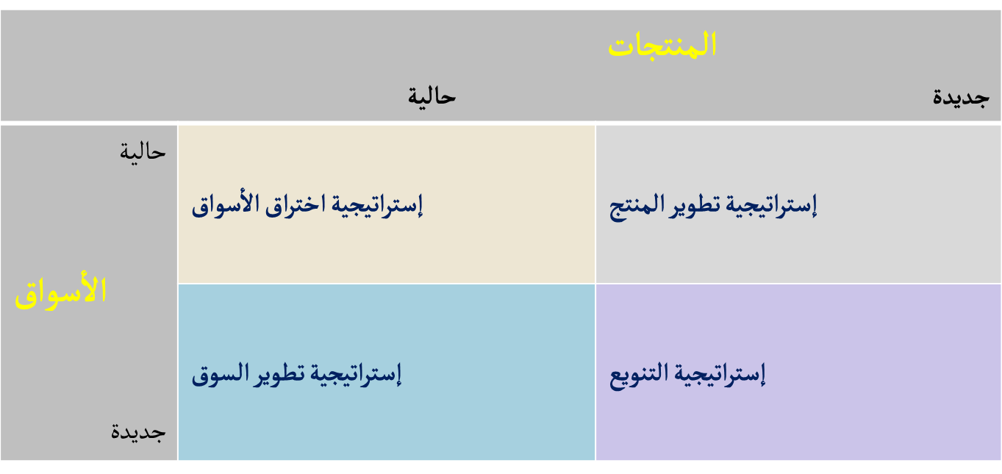
مصفوفة Ansoff لاستراتيجيات التنويع

ا-اختراق السوقMarket Penetration)):
هو توجه يستهدف محاولة زيادة الحصة السوقية بمعدل أعلى من السابق ويكون ذلك ببيع نفس المنتجات لنفس الأسواق(العملاء)،وهو أمر يمكن أن يتحقق بعدة طرق:
- زيادة الإنتاجية من خلال مثلا استخدام أكبر لتقنية المعلومات.
- تحسين بعض عناصر المنتج كالتغليف.
- زيادة الأنشطة التسويقية كالإعلانات.

ب-التوسع السوقي(Market Development):
ويعني الدخول في أسواق جديدة ومحاولة بناء اسم للشركة بها، من خلال خدمة عملاء جدد، أو مناطق جغرافية جديدة وتقديم نفس المنتجات التي تنتجها المنشأة، وهنا تجدر الإشارة إلى أن هذا التوجه قد يصاحبه أيضا تطوير في المنتج بما قد يتلاءم مع الأسواق الجديدة التي يتطلبها التوسع السوقي، وهو توجه تفرضه العديد من الأسباب منها:
  - الاستفادة من المزايا التنافسية القائمة.
  - عدم التمكن من تقديم منتج جديد.
  - العوائق التقنية للمنتجات.
  - تشبع الأسواق المحلية أو الأسواق المستهدفة.
  - البحث عن منافذ لإعادة بعث منتج في حالة تراجع.
  - بروز عوامل جذب في أسواق معينة.
ج-تطوير المنتج(Product Development):
بموجب هذا التوجه، تقوم المنشأة بتقديم منتجات جديدة أو محسنة وتقديمها لنفس العملاء، وذلك لعدة أسباب منها :
- كسب ولاء العملاء.
- القبول المتوقع للمنتجات المطورة بسبب شهرة المنشأة في مجالات محددة.
- قصر دورة حياة المنتجات المقدمة.
- المنافسة.
د-التنويع(Diversification):
وبموجب هذا البديل تقوم المنشآت بالدخول في مجالات جديدة والبيع على عملاء جدد.
ويمكن أن يكون التنوع مرتبطا بالصناعة(صناعة السيارات مثلا) التي تعمل بها المنشأة، كما يمكن أن يكون غير مرتبط بها كذلك(فندقة، صناعة غذائية..).
علما أن التنوع المرتبط قد يأخذ أحد الأشكال التالية:
- تكامل رأسي خلفي، يتعلق بالاهتمام بأنشطة تدخل في مدخلات المنشأة.
- تكامل رأسي إلى الأمام (أنشطة مخرجات كالنقل والتوزيع..).
- تكامل أفقي في أنشطة منافسة أو مكملة (الملابس الرياضية).
ومن الحالات التي يفضل فيها التنويع المترابط:
- حينما تنافس المنظمة في مجال غير نام أو ضعيف النمو.
- حينما تسمح إضافة منتج جديد بدفع منتجات أخرى.
- حينما تستطيع المنظمة تقديم المنتج الجديد بتنافسية عالية.
- حينما تكون منتجات المنظمة في التراجع أو في نهاية دورة الحياة.
- حينما يكون للمنظمة فريق إداري جيد.

هـ- التنويع الدولي:
يعني لجوء المنظمة إلى أسواق جديدة خارج الدولة وذلك لأسباب:
- سوقية.
- التكاليف.
- التشريعات والأنظمة.
تتم إستراتيجية التنويع الدولي من خلال:
- التصدير.
- فتح فروع خارجية.

ثانيا: بدائل النمو
1-النمو من الداخل:
وتتضمن هذه الإستراتيجية اعتماد المنشأة على نفسها، وذلك باستغلال مواردها المتاحة دون الحاجة للجوء للتحالفات الإستراتيجية مع الغير.
واختيار هذا لتوجه قد يكون لأسباب متنوعة منها:
- رغبة الإدارة في بناء المهارات من الداخل.
- عدم توفر المبالغ الضرورية للتطور من الخارج.
- عدم وجود الحليف المناسب.
مزايا وعيوب النمو الداخلي
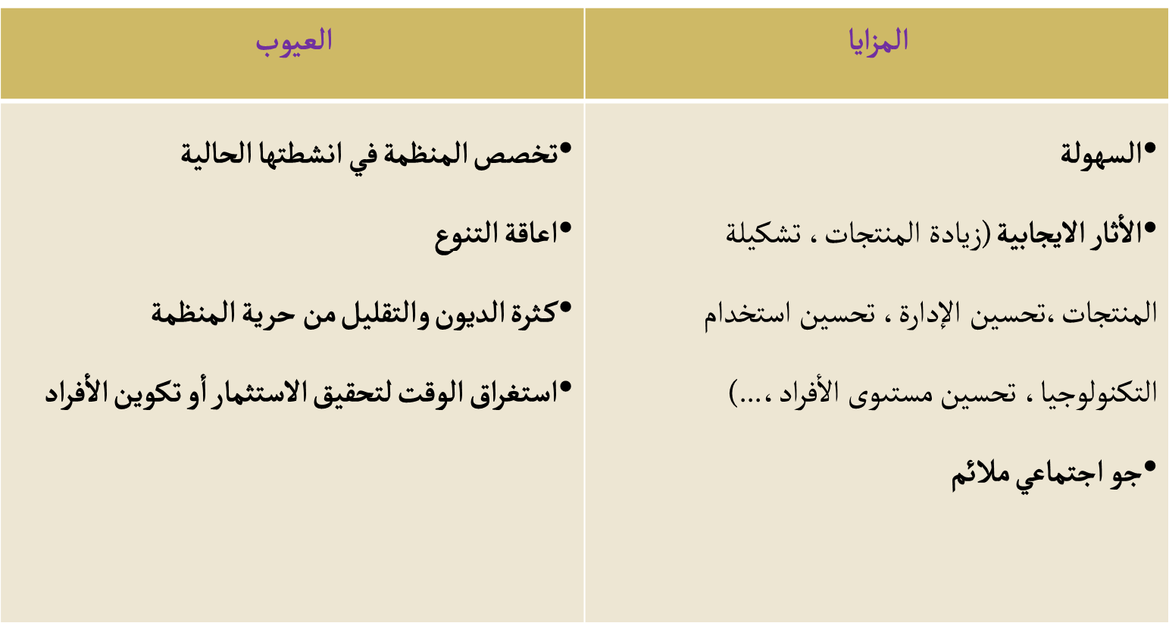
2-النمو الخارجي: هوعملية خارجية وتتميز بمستوى كبير من التعقيد تستهدف عملية النمو الخارجي جمع موارد وأنشطة مؤسستين أو أكثر يتم من خلال حيازة ملكية (اقتناء) قدرات إنتاج موجودة أو الاندماج.
الدوافع:
- ضرورة الاقتناء السريع للحصص السوقية.
- الرغبة في اقتحام سوق صعبة الدخول.
- الاستفادة من أفضليات التجميع أو أفضليات الزيادة.
- التمكن من الاستفادة من تكنولوجيات جديدة؛
- توفير تكاليف إنشاء علامات جديدة.
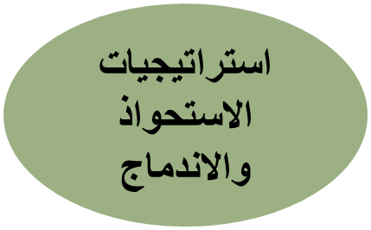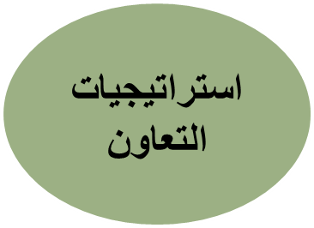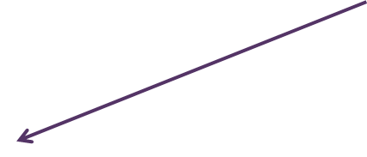
استراتيجيات النمو الخارجي

ا-الاستحواذ: يعني قيام المنظمة باقتناء منظمة كاملة لتعزز بها إمكاناتها (اندماج الامتصاص).
ب-الاندماج: تأسيس كيان جديد بالانضمام إلى منظمة أخرى أو أكثر.
وتكون استراتيجيات الاستحواذ و الاندماج مع:
- منظمة منافسة.
- منظمة مكملة.
- منظمة من نفس السلسلة.
- منظمة منوعة.
ج-استراتيجيات التعاون: هي استراتيجيات تسمح للمنظمة بضم إمكاناتها مع إمكانات منظمات أخرى لتحقيق مكاسب وقيمة أفضل، وهي بديل عن الطريقتين السابقتين بحيث يمكن للمنظمة الاعتماد على قدرات غيرها دون اللجوء إلى الاقتناء أو الاستحواذ وتأخذ أحد الأشكال التالية:




الشراكة: هي تعاون بين مؤسسات غير متنافسة في مشاريع مشتركة.
التحالف: هو شراكة او تعاون بين مؤسستين متنافستين أو أكثر للقيام بالتزامات معينة، يكون محدودا زمنيا وقابلا للتراجع على خلاف الاستحواذ أو الاندماج ومن أمثلة التحالفات:
  - GM مع Toyota عام1989 أو
  - بين Kodak و Canon حيث تنتج الأخيرة آلات نسخ و تصوير تباع تحت علامة الأولى.
  - Motorola & Toshiba
ويأخذ التحالف أحد الأشكال التالية:

أشكال التحالف الاستراتيجي

- تحالف التكامل: أي أن تستفيد المنظمات المتحالفة من إمكانات بعضهما البعض دون تنافس بينهما (التحالف بين Nestlé و General Mills سنة 1989 )
- تحالف التجميع: يهدف إلى الاستفادة من الطاقات الإنتاجية للمنظمات المتحالفة
- تحالف شبه التركيز: تقوم بموجبه المنظمات المتحالفة إلى جعل البحث والتطوير وحتى الإنتاج والتسويق مشتركا وبالتالي تصبح المؤسستين غير متنافستين.

المحاضرة الحادية عشر:
(الإبداعات الإستراتيجية)
مقدمة:
الإبداع الاستراتيجي أحد الموضوعات الحديثة في مجال الاختيار الاستراتيجي، ويعود التفكير في تلك الأشكال الحديثة من أنواع الاستراتيجيات إلى نهاية القرن العشرين ومع اشتداد التنافس في الأسواق، حيث تهدف هذه الاستراتيجيات إلى التعامل مع التطورات التي تحدث في الأسواق.

أولا: الإبداع الاستراتيجي
1- مفهوم الإبداع:
- هو القدرة على توليد الأفكار واقتراح الحلول والوصول إلى نتائج غير مسبوقة أو غير مألوفة.
- القدرة على الخروج بأفكار تتسم بالأصالة والجدة للتغلب على التحديات.
- العملية التي تؤدي إلى ابتكار أفكار جديدة تكون مفيدة أو مقبولة اجتماعيا عند التنفيذ.

2- تعريف الإبداع الاستراتيجي:
يتمثل في القدرة على إعادة صياغة نموذج الأعمال الحالي على النحو الذي يضمن خلق قيم جديدة للزبون خلاف المنافسين وإنشاء ثروة جديدة لكل أصحاب المصلحة. ويتجسد من خلال:
- تقديم مفاهيم جديدة.
- مقاربة غير معتادة للقطاع أو الصناعة.
- قيمة أعلى للزبائن.
- تغيير جذري.
- الانتقال من نموذج أعمال قائم إلى نموذج جديد.
- القدرة على القيام بحركات كثيرة وسريعة ومتنوعة أكثر من المنافسين.

3-أنواع الابداعات الاستراتيجية:
ا-استراتيجيات التحسين التدريجي: وهي التي تقوم فيها المنظمة بتحسين عرضها تدريجيا.
ب-الإستراتيجية المشَوِّشَة: حسب هذه الاستراتيجيات تقدم المنظمات تعديلا على نماذج الأعمال القائمة بتعديل القيمة التي تمنح للزبون كالطيران بالتكاليف المنخفضة أو بتعديل سلسلة القيمة .
ج-استراتيجيات القطيعة: هي التي تقدم فيها المنظمة عرضا جديدا مختلفا بتعديل في سلسلة القيمة كما فعلت Apple ومن نماذج هذه الاستراتيجيات ما يسمى بإستراتيجية المحيط الأزرق.

4- المحيطات الزرقاء والحمراء:
ا-المحيطات الحمراء:
- تمثل الأسواق المألوفة و الأعمال المعروفة حيث يكون الصراع محتدما والمنافسة دموية ،لأن حدود تلك الصناعات معلومة ومقبولة.
- ففي المحيطات الحمراء تجهد الشركات للتغلب على منافسيها بهدف حيازة أعلى نصيب من نسبة الطلب الحالي في السوق الحالي .
- ومع ازدحام محيط السوق بالمزيد من المنافسين ، تصبح الأوضاع دامية والمنافسة دامية ويخرج منافسون كثيرون من السوق.
- تعتمد كأساس للنجاح على مهارات معينة من خلال ( تمييز المنتج ،أو تخفيض التكاليف ، أو تحسين الجودة ).

ب-المحيطات الزرقاء :
- تعني الصناعات التي لم تخرج بعد إلى حيز الوجود . وهي تمثل الفراغ والمناطق المجهولة من (نقاط السوق النائية ) التي لم يصلها من يعكر صفوها .
- أو هي الأسواق البكر و المناطق غير المأهولة التي لم تكتشف بعد و لم تتلوث باللون الأحمر « لون المنافسة الدموية».
- كما أنها تعني الإبداع و الابتكار في المنتجات و الخدمات رغم المنافسة الشرسة في عالم اليوم .

ثانيا: إستراتيجية المحيط الأزرق
1- إستراتيجية المحيط الأزرق:
- تمثل إستراتيجية المحيط الأزرق إحدى الإبداعات الإستراتيجية التي تتبناها الشركات المبدعة
- اقترحها W. Chan Kim و Renée Mauborgne سنة 2005.
- تقدم إستراتيجية المحيط الأزرق مفهوما مختلفا تماما للمنافسة.
- وفق إستراتيجية المحيط الأزرق المنظمة تطرح مجالات جديدة للمنافسة وتقدم منتجات جديدة مما يؤدي الى تغيير حدود المنافسة.
- المسمى يشير إلى ركوب أعالي المحيطات الزرقاء بدلا من المحيط الأحمر.
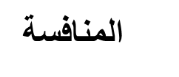
مساحة المنافسة وفقا للمفهومين الأحمر والأزرق
تشير النقطة B إلى المنافسة وفقا للمحيط الأحمر وتشيرA إلى الأزرق
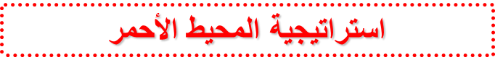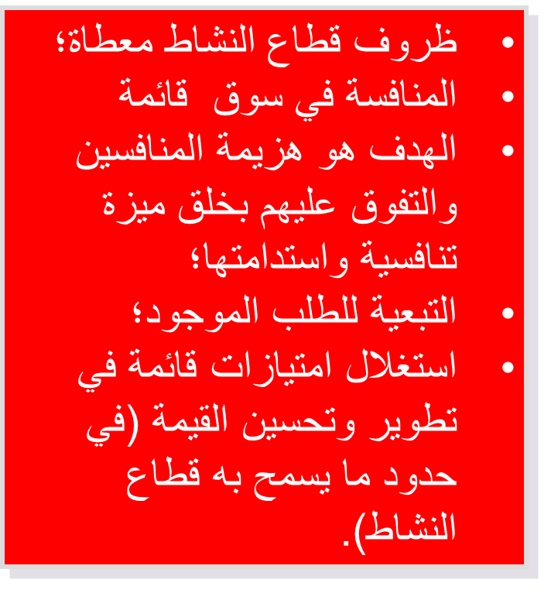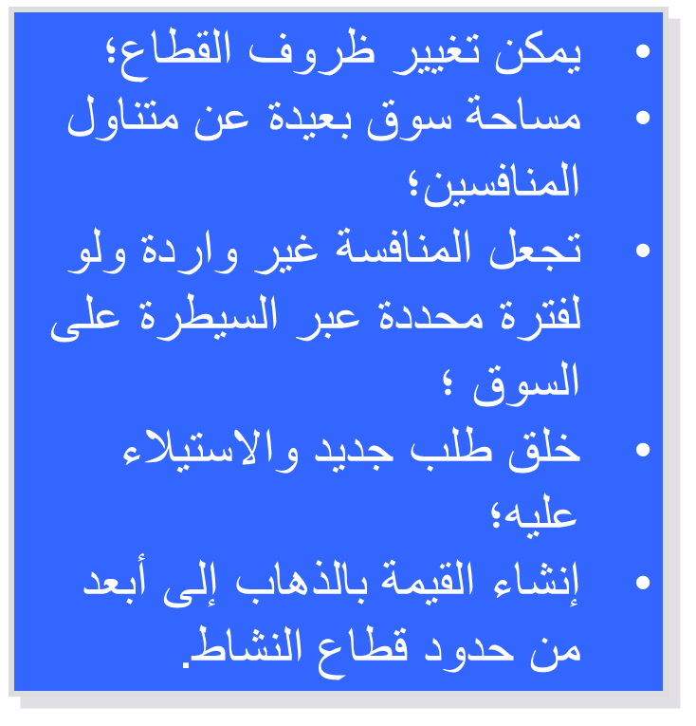
2- استراتيجية المحيط الأزرق مقابل استراتيجية المحيط الأحمر

ثالثا: المبادئ الأساسية الإستراتيجية المحيط الأزرق:
1-إعادة بناء حدود السوق:
- تتم إعادة البناء بالتخلص من المعايير القديمة المألوفة.
- بأتباع هذا المبدأ سيتمكن المديرون من تحديد المسارات المنهجية واختيار مجالات ومساحات في السوق لا ينازعهم أحد فيها والتخفيف من آثار البحث عن مجالات غير مرغوب فيها.
حيث تتعلم الشركة إيجاد مجالات غير تنافسية عن طريق نقاط أساسية يجب دراستها وتحليلها للوصول للسوق الجديد
يمكن عرض هذا المبدأ من خلال:
- دراسة وتحليل المجموعات الإستراتيجية القائمة بالنظر إلى الصناعات المشابهة والبديلة.
- دراسة وتحليل متطلبات المستخدم والمشتري.
- دراسة المنتجات التكميلية في الصناعة وليست المنتجات الرئيسية.
- دراسة التوجهات العاطفية والوظيفية في الصناعة.
- دراسة الوقت والزمن.
- وضع تعريف مبسط عن مجموعة مستهلكي هذه الصناعة.
2-التركيز على الصورة كاملةً بغض النظر عن الأرقام:
- الهدف هنا توضيح كيف سيكون للشركة ان تضع المخطط الاستراتيجي السليم والذي بواسطته ستتمكن من الخروج من حيز التحسين على المنتج لحيز خلق منتج جديد؛
- ويعتمد هذا المعيار على مقارنة عملك بالمنافسين ومراقبة مميزات المنتج والخدمات البديلة المتاحة له، وتحديد الإستراتيجية الواجب أتباعها عن طريق دراسة المستخدمين.
ويمكن اختصار المبدأ هذا في أربع نقاط أساسية هي:
إطار العمل ذي الفعاليات الأربعة:
- حذف العوامل المسلم بكونها واجبة الحذف والإقصاء.
- خفض العوامل الواجب تخفيضها والتي قد تكون لغيرك هامة ولكنك قد تكتشف أنك بحذفها لم تفقد الكثير.
- رفع العوامل التي بدراستك لجدوى إيجاد سوق جديدة وجدتها ذات مستقبل واعد.
- إيجاد عوامل جديدة في مجال التخصص أو الصناعة التي نقوم بانتهاجها، ما سيقود لسوق جديدة لك وحدك.

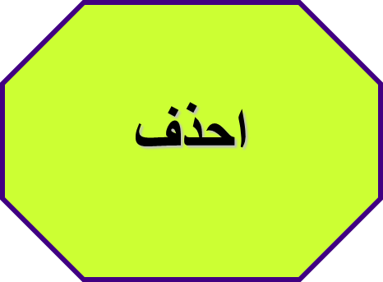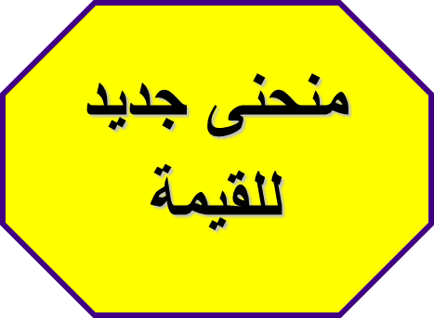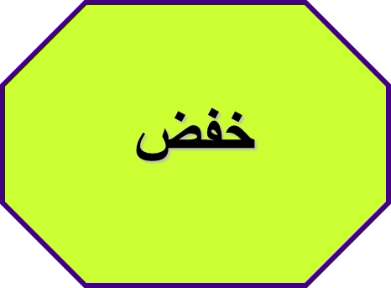
إطار العمل ذي الفعاليات الأربع

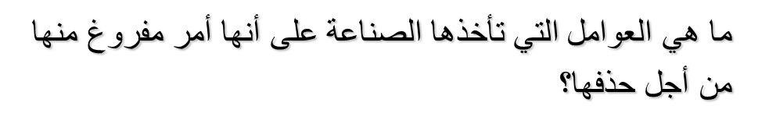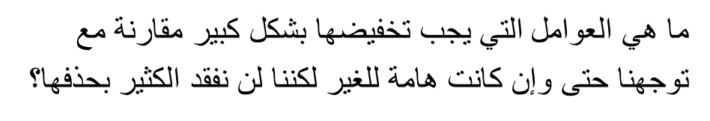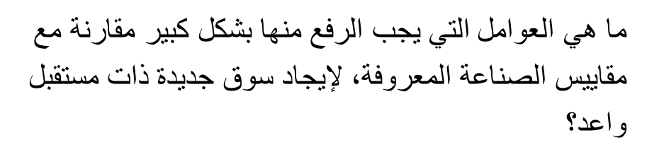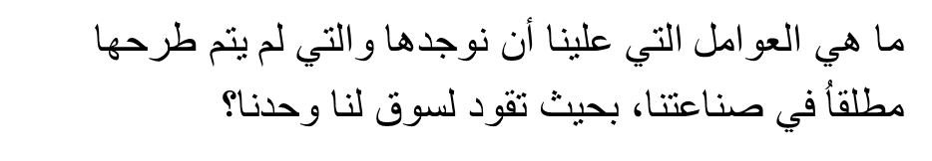
الفعالية الأربعة في منحنى القيمة


إطار العمل ذي الفعاليات الأربع لشركة آبل

3-الوصول إلى أبعد من الطلب الحالي:
- لا تفكر في تقديم تحسينات علي المنتج القائم وانظر لأبعد من ذلك.
- أنظر للزبائن المتوقعين وأدرسهم، للتقليل من مخاطر الإنتاج وضمان تقبل المنتج، ويعتمد هذا علي تعريفك السابق لمستهلكي السلعة.
- ضمن هذا الإطار يمكن تحديد الزبائن كالآتي :
- الزبائن المتوقعون: هم من يبحثون عن الجديد دوماً ومن سيكونون في مقدمة من يتقبلوا التغيير وينضمون إليك.
- الزبائن غير المتقبلين: من تتوقع منهم رفض المنتج الجديد تماماً.
- الزبائن غير المعروفين «غير المكتشفين»: و هم من خارج نطاق طلب المنتج.
4-وضع إستراتيجية صحيحة متسلسلة:
- يمكن علي أثارها الوصول بالمنتج الجديد لأقصي عدد ممكن من العملاء وإيجاد المنفعة التجارية من وراء المنتج الجديد وتعتمد هذه الإستراتيجية علي أربع أسئلة يجب دراستها وتقديم إجابات شافية لها وهي:
- الفائدة العائدة علي المشتري.
- سعر المنتج المقدم.
- تكلفة المنتج.
- العقبات المتوقعة.
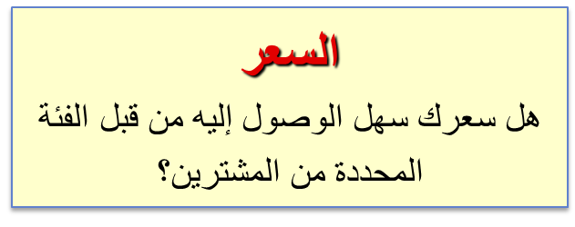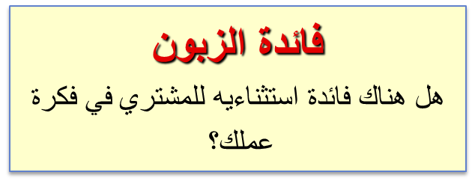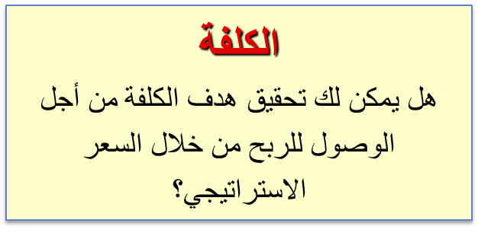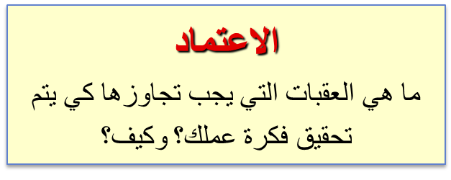
تسلسل السياق الاستراتيجي الصحيح
المحاضرة الثانية عشر:
(تقييم البدائل الإستراتيجية)
مقدمة:
- بعد تحديد الفرص والمخاطر ونقاط القوة والضعف، والوضعية الإستراتيجية للمنظمة وقدراتها، واتجاهات عوامل البيئة، وتحليل السوق والمنافسة، وتحليل محفظة وحدات الأعمال الإستراتيجية.
- وبعد إنهاء الجانب المتعلق باستعراض البدائل الإستراتيجية المتاحة واختيار البديل الاستراتيجي المناسب، يأتي دور التعرف على المعايير التي على أساسها يتم تقييم هذه البدائل، وكذا أدوات التقويم الاستراتيجي المختلفة المتعلقة بذلك.

- يمكن تقسيم الأساليب المستخدمة لاتخاذ القرارات الإستراتيجية إلى ثلاث مجموعات لكل منها هدف معين:
أ. المجموعة الأولى: تهدف إلى تحديد البدائل المناسبة.
ب. المجموعة الثانية: تهدف إلى معرفة أي البدائل يمكن قبولها.
ج. المجموعة الثالثة: تهدف إلى تقدير مدى إمكانية تنفيذ البديل الاستراتيجي.
- ويرتبط بكل من هذه المعايير مجموعة من الأدوات.
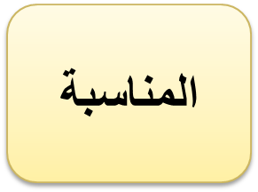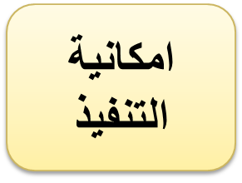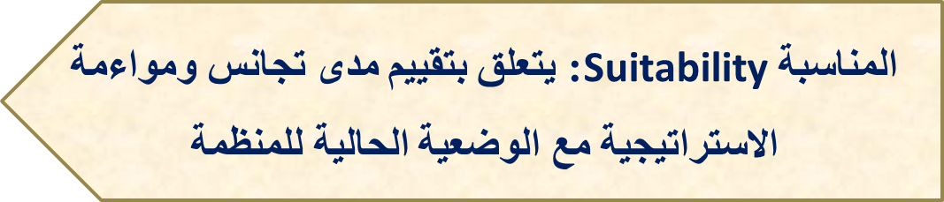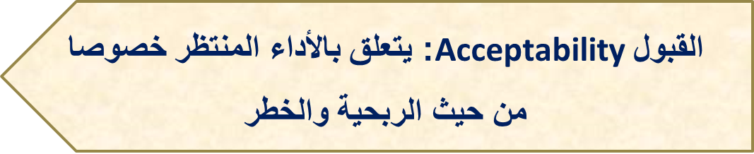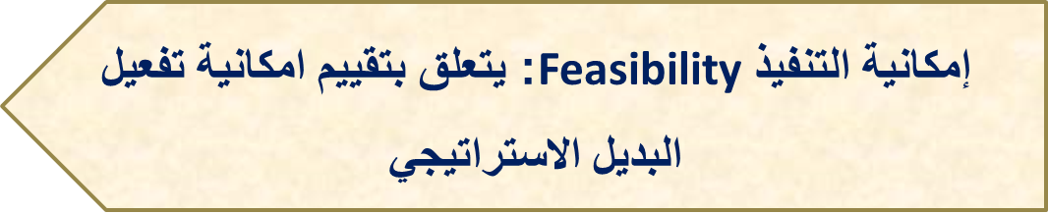
معايير تقييم البدائل الاستراتيجية
القبول

أولا: معيار أن يكون البديل مناسبا (Suitability)
1- مفهوم المناسبة:
- يمكن اعتبار مرحلة تقويم البدائل بناء عل اعتبار المناسبة، على أنها الجولة الأولى من تصفية البدائل والمقصود بأن يكون البديل مناسبا هو أن يتوفر على منطق استراتيجي بحيث يستغل قدرات المنشأة ويعزز مزاياها ويستغل الفرص بما يحقق للمنشأة توجهها فيما يتعلق بعملائها ومنتجاتها.
- المناسبة إذن: تعني مدى التوافق بين الإستراتيجية المقترحة وخلاصة التحليل الاستراتيجي المنجز، بحيث يجيب المعيار عن التساؤلات التالية:
- هل تتوافق الإستراتيجية المقترحة مع الاتجاهات المستقبلية للبيئة؟
- هل تسمح الإستراتيجية المقترحة باستغلال إمكانيات المنظمة وقدراتها الإستراتيجية؟
- هل تناسب الإستراتيجية المقترحة الزبائن؟ أي هل تراعي توجه الزبائن الحاليين للمنظمة .

2-أساليب تقييم المنطق الاستراتيجي:
ا- تحليل سووت (SWOT): بموجبه يتم تقويم الفرص والتهديدات ونقاط القوة والضعف
Analysis of Strengths,Weaknesses,Opportunities,andTreats))، و ذلك، استنادا لتحليل المنشأة وبيئتها ،بتقدير أهمية كل منها، وعليه تقرر المنشأة ما إذا كانت في وضع يخول لها التوسع أم الاستمرار بنفس المعدلات السابقة، أم الانسحاب. ويرمز لهذا التحليل اختصارا، تحليل(SWOT) كما سبق وأن رأينا.
2-تحليل المحفظة:
ويتم بموجبه تصور المنشأة على أنها محفظة أعمال، أو مجموعة من المنتجات والأسواق، فيتم تحليل المحفظة الحالية لمعرفة أي من المنتجات أو الأسواق سيحصل على موارد أكبر أو أقل أو مثل السابق ،وكذا التوقف عن الاستثمار في كامل أو جزء من المحفظة، كما يمكن التحليل من تقرير أي من استراتيجيات التوسع يكون الأنسب للمنشأة.
ومن الأدوات المشهورة في هذا المجال لدينا:
- تحليل مصفوفة مجموعة بوسطن الاستشارية.
- تحليل مصفوفة جنرال إلكتريك.
ا-مصفوفة شركة بوسطن الاستشارية

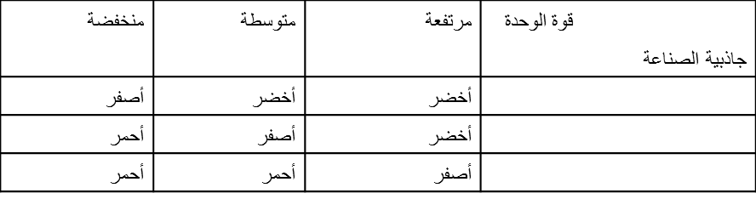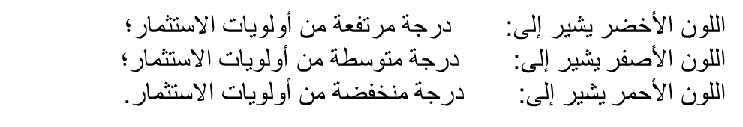
ب-مصفوفة شركة جنرال إلكتريك
ج- تحليل نظام القيمة:
يتضمن قيام الإدارة بتقدير الفوائد الإضافية التي يمكن الحصول عليها عند تبني بديل استراتيجي معين. البديل الاستراتيجي المناسب هو الذي يحسن الكفاءة والفعالية والتي تظهر في شكل قيمة مضافة يجنيها ويشعر بها العميل بشكل يكون معه مستعدا لدفع أكثر(مبلغ إضافي)مقابلها، كما قد يسهم البديل في خفض التكلفة كذلك.

ثانيا: معيار أن يكون البديل مقبولا
1- معيار القبول:
- يتركز القبول هنا على الأداء المنتظر من البديل الاستراتيجي في حد ذاته هل هو مقبول ومرض أم لا.
- ويمكن تقدير مدى توفر معيار القبول في البديل بإجراء ثلاثة مقاييس رئيسية هي:
- تحليل العائد.
- تحليل الخطورة.
- توقعات أصحاب المصلحة.
2- مقاييس تقدير القبول:
- تحليل العائد: هناك العديد من الأساليب الممكن استخدامها لتحليل العائد منها:
- الربحية.
- التكلفة والفائدة.
- تحليل القيمة لأصحاب الأسهم.
- تحليل الخطورة: ويحاول هذا التحليل قياس الخطورة التي تواجهها المنشأة عند تبني بديل استراتيجي معين، ويكون ذلك باستخدام:
- النسب المالية.
- تحليل الحساسية.
ج- توقعات أصحاب المصلحة: مع أنه تحليل مرتبط بالتحاليل المالية، إلا أنه يشدد على أهمية التأكيد على واقع المنشأة ورسالتها عند دراسة المشاريع الاستثمارية. ويتعلق بتقدير ما يمكن أن يقدمه البديل من قيمة مضافة ودعم للمزايا التنافسية ، بشكل يمكن معه للمنشأة أن تزيد من أسعارها أو تحافظ على المرتفعة منها وزيادة العائد للملاك بالتالي.

ثالثا: معيار أن يكون البديل ممكنا
- وهنا ينصب الاهتمام في معرفة ما إذا كان لدى المنشأة الموارد الضرورية لتنفيذ البديل الاستراتيجي ،ويمكن تقدير هذه الإمكانية ببعض التحاليل منها:
- تحليل التدفقات النقدية المطلوبة: لتمويل الإستراتيجية الجديدة ومصادرها ويتضمن التحليل محاولة التعرف على حجم الأموال المطلوبة لتنفيذ الإستراتيجية ،بما في ذلك تحديد مصادرها وأوقات الحصول عليها.
ب- تحليل نقطة التعادل: تسعى المنظمات لتحقيق مستوى مبيعات يكون أعلى من نقطة التعادل للتمكن من تحقيق الأرباح، وهو تحليل مفيد في جملة نقط تتعلق بتنفيذ البديل منها:
- معرفة هل سيسمح المنافسون للمنشأة بتحقيق الربح عند تبنيها لبديل معين.
- هل تستطيع المنشأة تحقيق حصص سوقية معينة.
- هل لديها الإمكانات البشرية القادرة على إنتاج حصص أكبر من حجم نقطة التبادل.

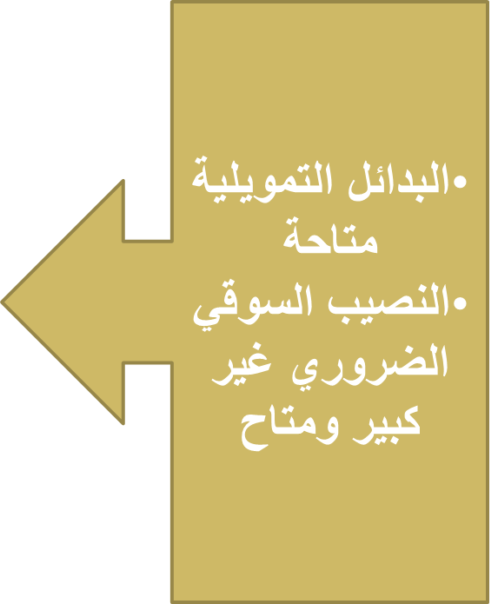
هل البديل ممكن؟

رابعا: ملاحظات تتعلق بالتقويم

1- التقويم والاختيار: إن المنشآت تستخدم نتائج التقويم لمساعدتها في النهاية، في اتخاذ القرارات الإستراتيجية، لكن ذلك دون أن تكون ملزمة في حد ذاتها، ومن الطرق المستخدمة لاتخاذ القرارات الإستراتيجية لدينا:
- الاختيار مقارنة بالأهداف.
- الرجوع إلى سلطة أعلى.
- التنفيذ الجزئي.
- استشارة جهة متخصصة.

2- حدود معايير التقييم:
- تباين النتائج أحيانا.
- نقص المعلومات عن بعض البدائل.
- صعوبة الفصل بين الأبعاد الثلاثة.
- عدم تجانس البدائل فيما بينها مما يؤدي إلى صعوبة المقارنة.
- الفجوة بين التقديرات والواقع.

